BỘ CÔNG THƯƠNG

**TRƯỜNG ĐẠI HỌC CÔNG NGHIỆP HÀ NỘI**

⎯⎯⎯⎯⎯⎯⯎⎯⎯⎯⎯⎯⎯



**BÁO CÁO THỰC NGHIỆM**

**HỌC PHẦN PHÁT TRIỂN ỨNG DỤNG THƯƠNG MẠI ĐIỆN TỬ**

**XÂY DỰNG WEB SITE BÁN ĐỒ ĐIỆN TỬ**

**NHÓM: 01**

**Sinh viên: Trương Công Mạnh Mã sinh viên: 2021601910**

**Sinh viên: Trần Xuân Vũ Mã sinh viên: 2021601795**

**Sinh viên: Hoàng Anh Tú Mã sinh viên: 2021601571**

**Sinh viên: Nguyễn Bá Thông Mã sinh viên: 2021601170**

Hà Nội – 2024

# MỤC LỤC

MỤC LỤC 1

DANH MỤC HÌNH ẢNH 2

CHƯƠNG 1. THIẾT KẾ CƠ SỞ DỮ LIỆU 3

1.1 Mô hình hóa dữ liệu 3

1.2 Thiết kế bảng 6

1.3 Quan hệ các bảng 9

CHƯƠNG 2. PHÂN TÍCH CÁC YÊU CẦU CHỨC NĂNG CỦA HỆ THỐNG 10

2.1 Biểu đồ use case tổng quan 10

2.2 Biểu đồ nhóm use case sơ cấp 11

2.3 Biểu đồ nhóm use case thứ cấp 12

2.4 Quan hệ giữa các use case 13

CHƯƠNG 3. XÂY DỰNG CHƯƠNG TRÌNH 14

3.1 Phác thảo điều hướng giữa các màn hình 14

3.1.1 Biểu đồ điều hướng màn hình của nhóm use case thứ cấp 14

3.1.2 Biểu đồ điều hướng màn hình của nhóm use case sơ cấp 15

3.1.3 Phía người quản trị 16

3.1.4 Phía người dùng 26

3.2 Thiết kế chi tiết tiết màn hình 29

3.2.1 Phía người quản trị 29

3.2.2 Phía người dùng 41

# DANH MỤC HÌNH ẢNH

Hình 1.1 Biểu đồ thực thể liên kế mức vật lý 3

Hình 1.2 Bảng Users 6

Hình 1.3 Bảng Categories 6

Hình 1.4 Bảng Products 7

Hình 1.5 Bảng Product_Images 7

Hình 1.6 Bảng Wishlist 7

Hình 1.7 Bảng Cart 7

Hình 1.8 Bảng Shipments 8

Hình 1.9 Bảng Orders 8

Hình 1.10 Bảng Order_Items 8

Hình 1.11 Quan hệ giữa các bảng 9

Hình 2.3 Use case tổng quan 10

Hình 2.1 Use case sơ cấp 11

Hình 2.2 Use case thứ cấp 12

Hình 2.4 Quan hệ giữa các use case 13

Hình 3.1 Biểu đồ điều hướng màn hình của nhóm use case thứ cấp 14

Hình 3.2 Biểu đồ điều hướng màn hình của nhóm use case sơ cấp 15

# THIẾT KẾ CƠ SỞ DỮ LIỆU

## Mô hình hóa dữ liệu

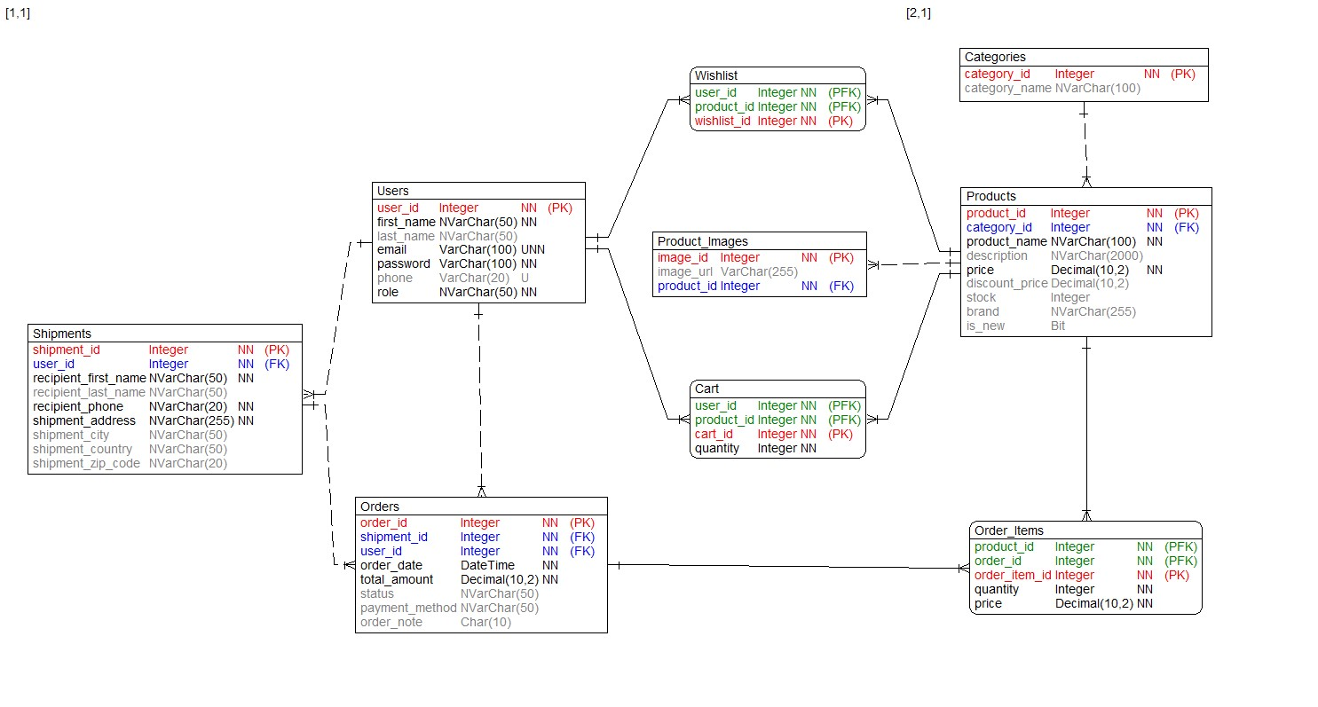

Hình 1.1 Biểu đồ thực thể liên kế mức vật lý

**Users (Người dùng)**: Bảng Users lưu trữ thông tin về người dùng của hệ thống. Bao gồm các chi tiết như mã người dùng (user_id), tên, họ, địa chỉ email, mật khẩu, số điện thoại và vai trò của người dùng. Mỗi người dùng có thể có nhiều sản phẩm trong các bảng Danh sách yêu thích, Giỏ hàng, Địa chỉ và Đơn hàng, thiết lập mối quan hệ một-nhiều với các bảng này.

**Categories (Danh mục)**: Bảng Danh mục lưu trữ thông tin về danh mục sản phẩm. Bao gồm mã danh mục (category_id) và tên danh mục. Mỗi danh mục có thể có nhiều sản phẩm, thiết lập mối quan hệ một-nhiều với bảng Sản phẩm.

**Products (Sản phẩm)**: Bảng Sản phẩm lưu trữ thông tin về các sản phẩm có sẵn trong hệ thống. Nó bao gồm mã sản phẩm (product_id), mã danh mục (category_id), tên sản phẩm, mô tả, giá, giá chiết khấu, số lượng hàng tồn kho, nhãn hiệu và cờ cho biết sản phẩm có mới hay không. Mỗi sản phẩm có thể có nhiều hình ảnh trong bảng Product_Images và có thể xuất hiện trong nhiều mục trong bảng Wishlist, Cart và Order_Items, thiết lập mối quan hệ một-nhiều với các bảng này.

**Product_Images** : Bảng Product_Images lưu trữ thông tin về hình ảnh liên quan đến sản phẩm. Nó bao gồm mã hình ảnh (image_id), URL hình ảnh và mã sản phẩm (product_id). Mỗi sản phẩm có thể có nhiều hình ảnh, tạo mối quan hệ một-nhiều giữa Sản phẩm và Hình ảnh sản phẩm.

**Wishlist (Danh sách sản phẩm yêu thích)**: Bảng Wishlist lưu trữ thông tin về sản phẩm mà người dùng đã thêm vào danh sách yêu thích của mình. Nó bao gồm mã danh sách yêu thích (wishlist_id), mã người dùng (user_id) và mã sản phẩm (product_id). Mỗi người dùng có thể có nhiều sản phẩm trong danh sách yêu thích và mỗi sản phẩm có thể xuất hiện trong nhiều danh sách yêu thích, thiết lập mối quan hệ nhiều-nhiều giữa Người dùng và Sản phẩm, được triển khai dưới dạng mối quan hệ một-nhiều với danh sách yêu thích.

**Cart (Giỏ hàng)**: Bảng Giỏ hàng lưu trữ thông tin về sản phẩm mà người dùng đã thêm vào giỏ hàng. Bao gồm số mã giỏ hàng (cart_id), mã người dùng (user_id), mã sản phẩm (product_id) và số lượng. Mỗi người dùng có thể có nhiều sản phẩm trong giỏ hàng và mỗi sản phẩm có thể xuất hiện trong nhiều giỏ hàng, thiết lập mối quan hệ nhiều-nhiều giữa Người dùng và Sản phẩm, được triển khai dưới dạng mối quan hệ một-nhiều với Giỏ hàng.

**Shipments (Địa chỉ nhận hàng)**: Bảng Shipments lưu trữ thông tin về việc vận chuyển đơn hàng. Bao gồm mã địa chỉ (shipment_id), mã người dùng (user_id), họ và tên người nhận, số điện thoại của người nhận, địa chỉ giao hàng, thành phố, quốc gia và mã zip. Mỗi người dùng có thể có nhiều địa chỉ, tạo mối quan hệ một-nhiều giữa Người dùng và Địa chỉ. Mỗi địa chỉ chỉ có thể được liên kết với một đơn hàng, thiết lập mối quan hệ một-một với bảng Đơn hàng.

**Orders (Đơn hàng)**: Bảng Đơn hàng lưu trữ thông tin về các đơn hàng do người dùng đặt. Bao gồm mã đơn hàng (order_id), mã địa chỉ (shipment_id), mã người dùng (user_id), thơi gian đặt hàng, tổng số tiền, trạng thái đơn hàng, phương thức thanh toán và ghi chú đơn hàng. Mỗi người dùng có thể có nhiều đơn hàng và mỗi đơn hàng có thể có nhiều mục trong bảng Order_Items, tạo mối quan hệ một-nhiều với Người dùng và Order_Items. Mỗi đơn hàng được liên kết với một lô hàng, thiết lập mối quan hệ 1-1 với bảng Shipments.

**Order_Items (Chi tiết đơn hàng):** Bảng Order_Items lưu trữ thông tin về từng mặt hàng trong một đơn hàng. Nó bao gồm mã chi tiết đơn hàng (order_item_id), mã đơn hàng (order_id), mã sản phẩm (product_id), số lượng và giá cả. Mỗi đơn hàng có thể chứa nhiều sản phẩm và mỗi sản phẩm có thể xuất hiện trong nhiều chi tiết đơn hàng, thiết lập mối quan hệ nhiều-nhiều giữa Đơn hàng và Sản phẩm, được triển khai dưới dạng mối quan hệ một-nhiều với Order_Items.

## Thiết kế bảng

* Bảng Users (Người dùng)

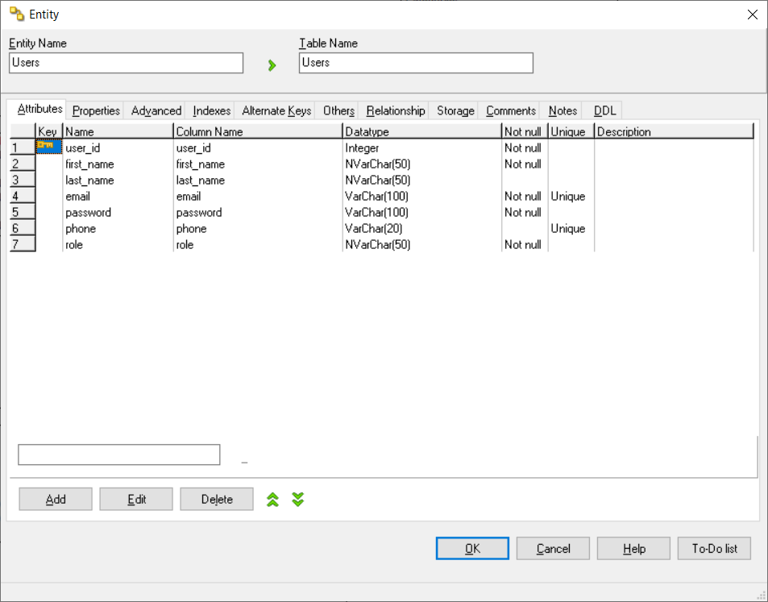

Hình 1.2 Bảng Users

* Bảng Categories (Danh mục sản phẩm)

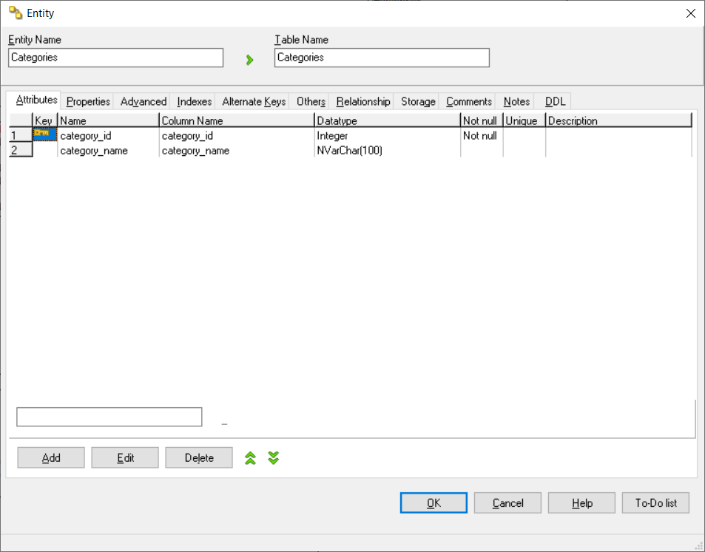

Hình 1.3 Bảng Categories

* Bảng Products (Sản phẩm)

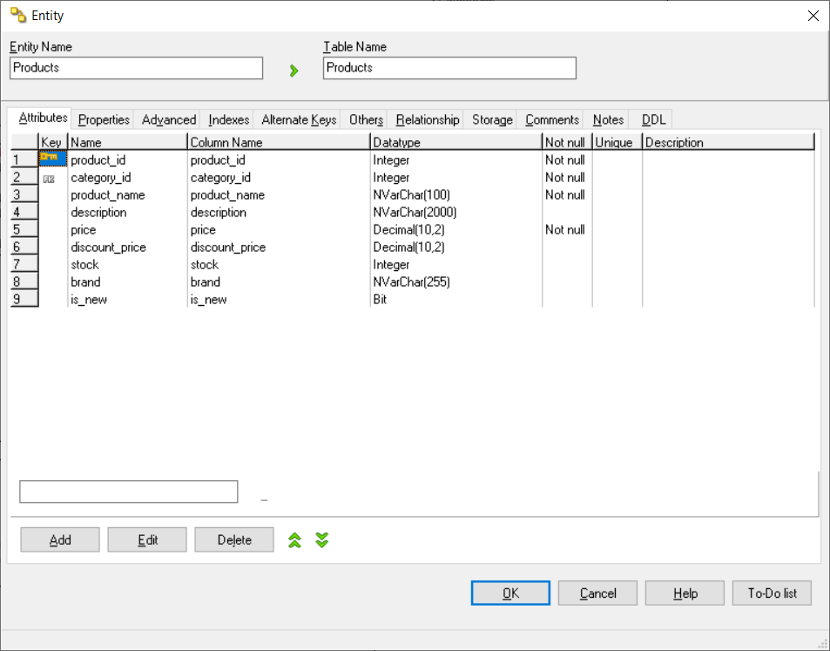

Hình 1.4 Bảng Products

* Bảng Product_Images

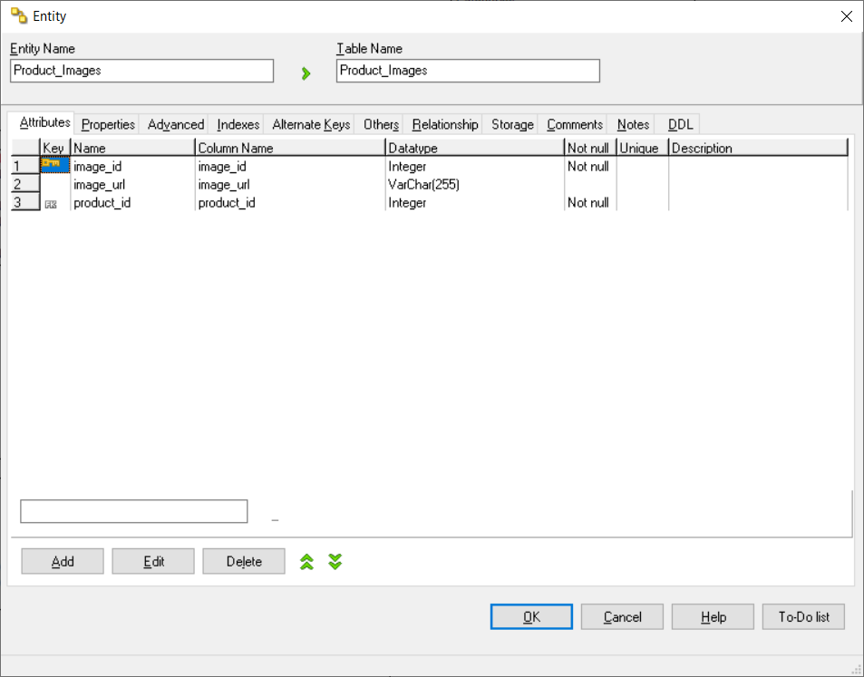

Hình 1.5 Bảng Product_Images

* Bảng Wishlist (Danh sách sản phẩm yêu thích)

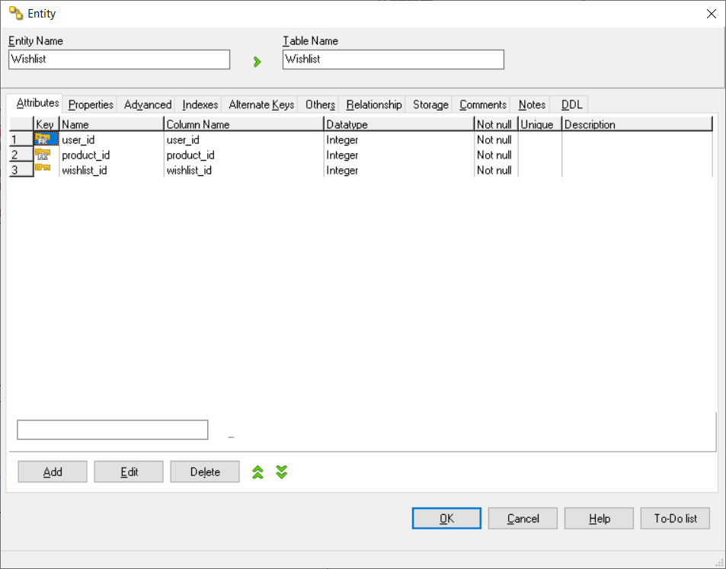

Hình 1.6 Bảng Wishlist

* Bảng Cart (Giỏ hàng)

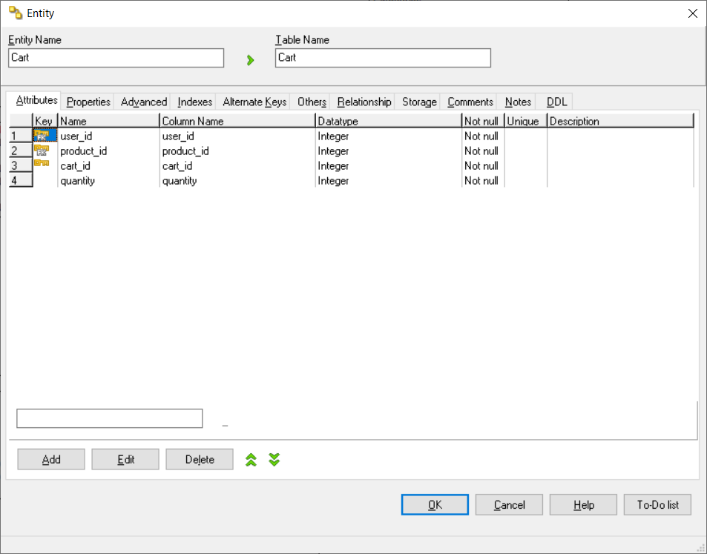

Hình 1.7 Bảng Cart

* Bảng Shipments (Địa chỉ nhận hàng)

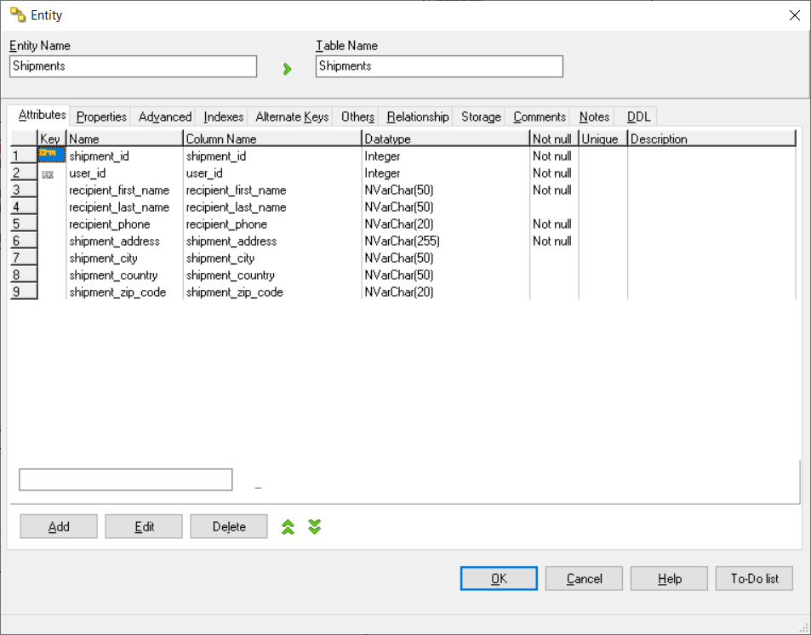

Hình 1.8 Bảng Shipments

* Bảng Orders (Đơn đặt hàng)

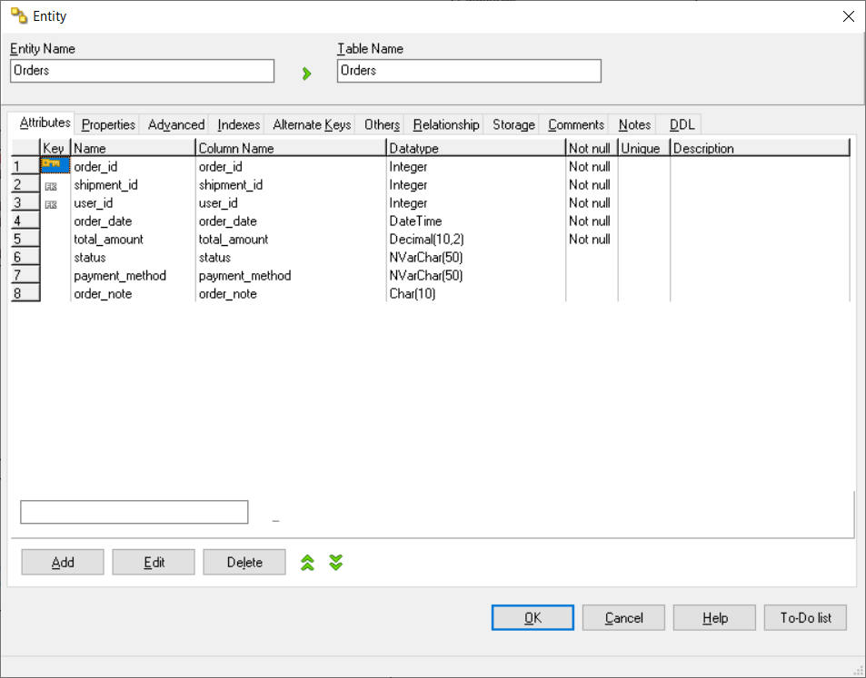

Hình 1.9 Bảng Orders

* Bảng Order_Items (Chi tiết đơn hàng)

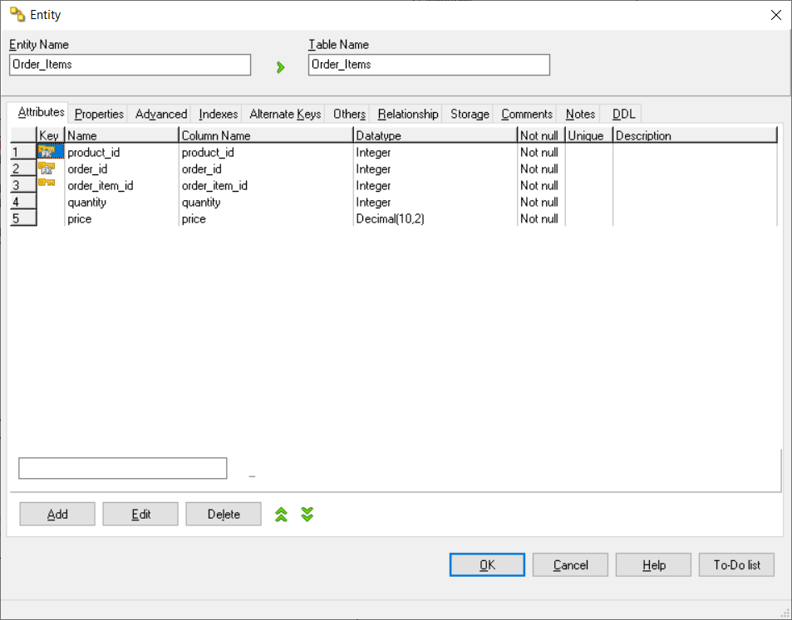

Hình 1.10 Bảng Order_Items

## Quan hệ các bảng

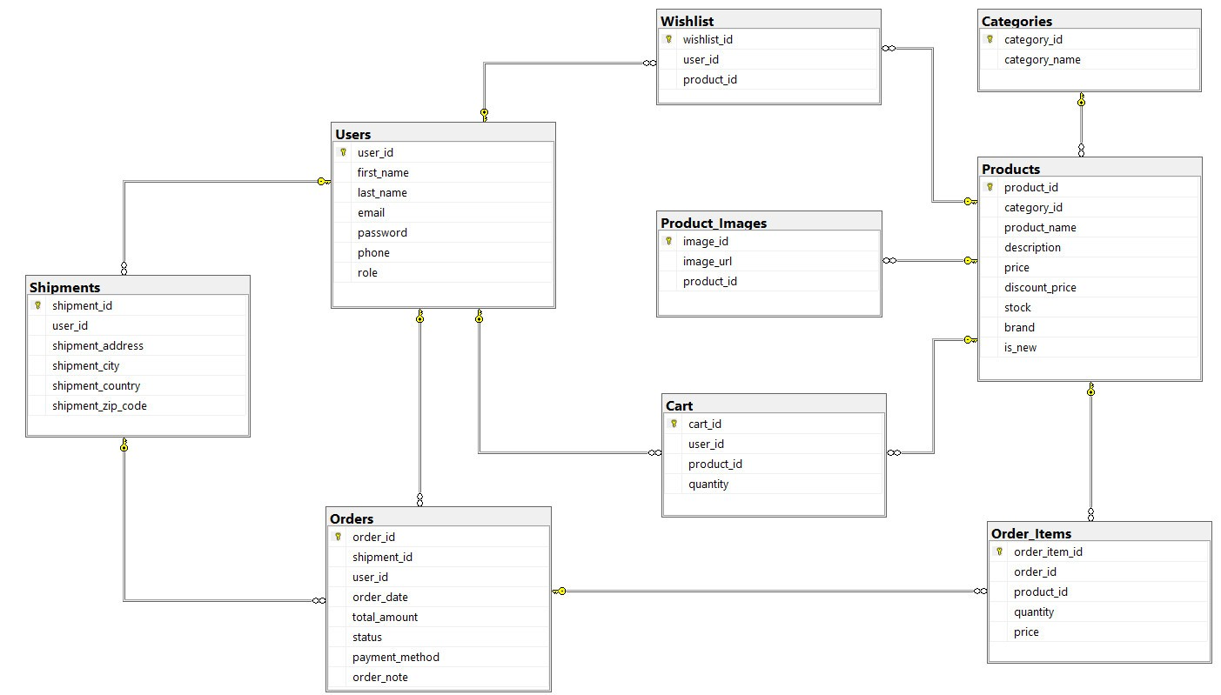

Hình 1.11 Quan hệ giữa các bảng

# PHÂN TÍCH CÁC YÊU CẦU CHỨC NĂNG CỦA HỆ THỐNG

## Biểu đồ use case tổng quan

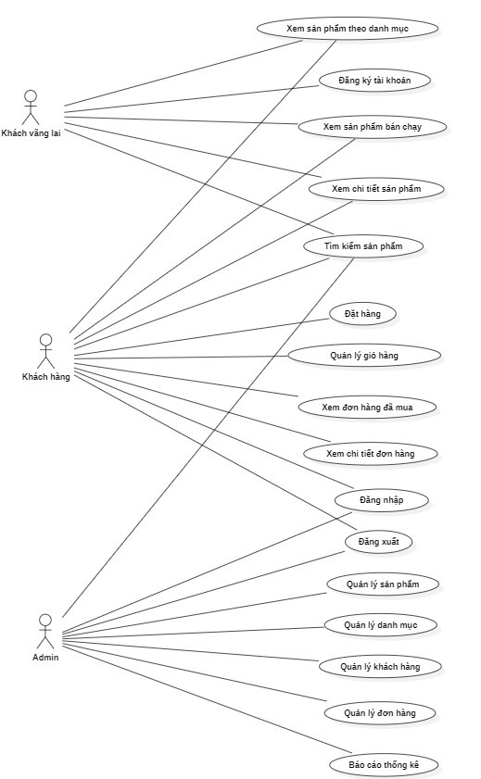

Hình 2.3 Use case tổng quan

## Biểu đồ nhóm use case sơ cấp

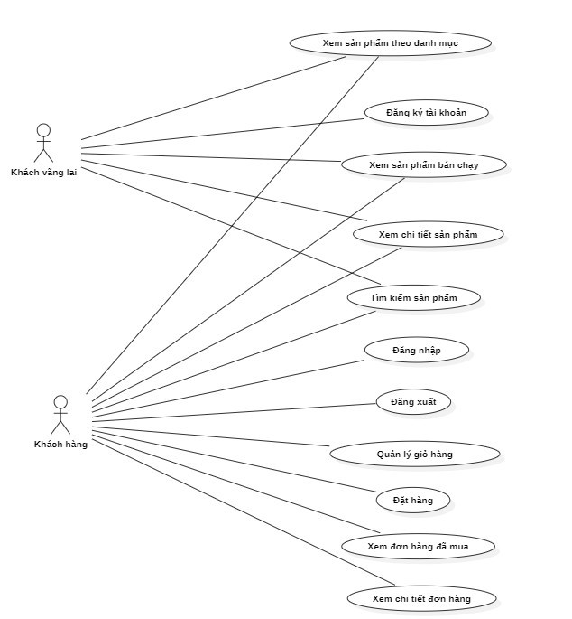

Hình 2.1 Use case sơ cấp

## Biểu đồ nhóm use case thứ cấp

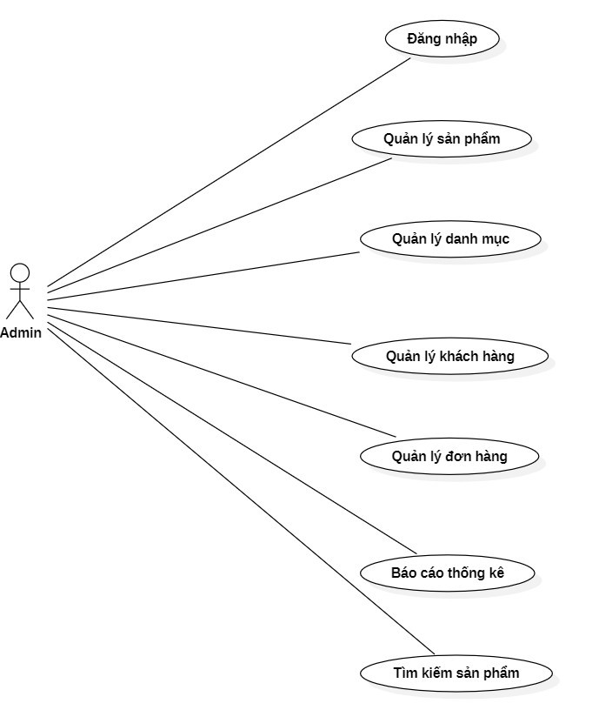

Hình 2.2 Use case thứ cấp

## Quan hệ giữa các use case

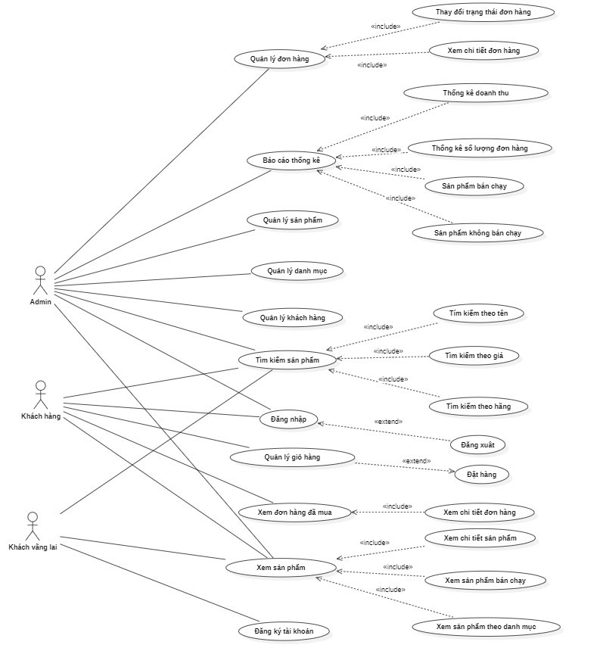

Hình 2.4 Quan hệ giữa các use case

# XÂY DỰNG CHƯƠNG TRÌNH

## Phác thảo điều hướng giữa các màn hình

### Biểu đồ điều hướng màn hình của nhóm use case thứ cấp



Hình 3.1 Biểu đồ điều hướng màn hình của nhóm use case thứ cấp

### Biểu đồ điều hướng màn hình của nhóm use case sơ cấp

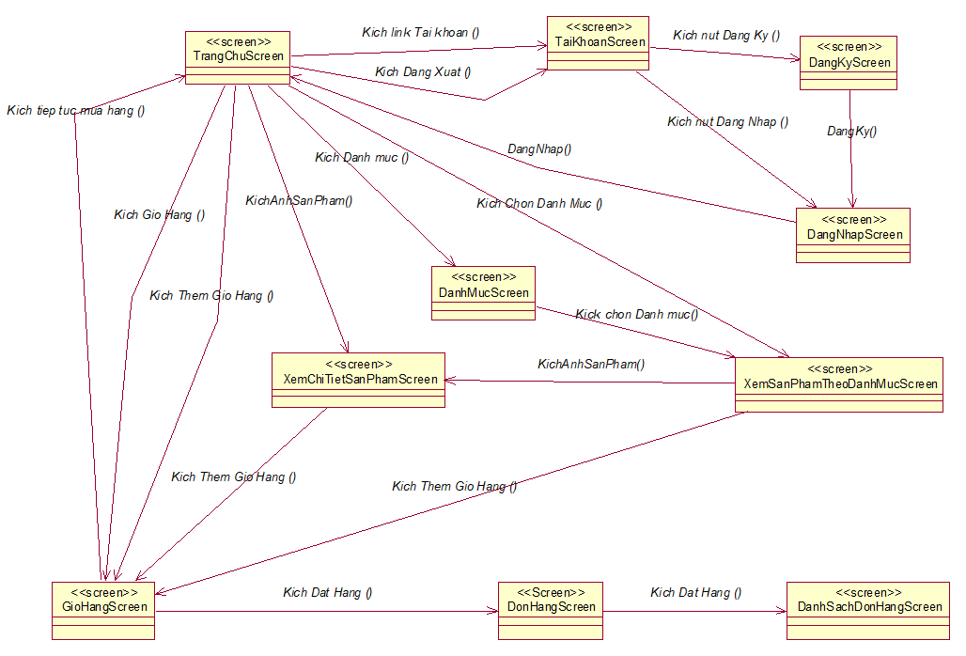

Hình 3.2 Biểu đồ điều hướng màn hình của nhóm use case sơ cấp

### Phía người quản trị

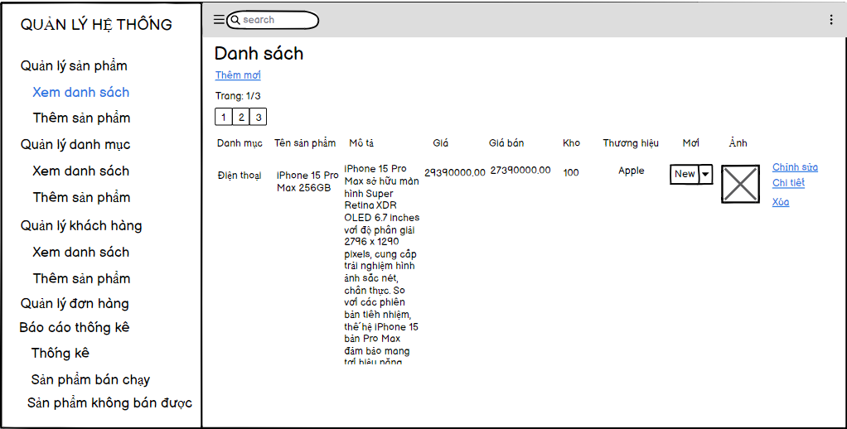

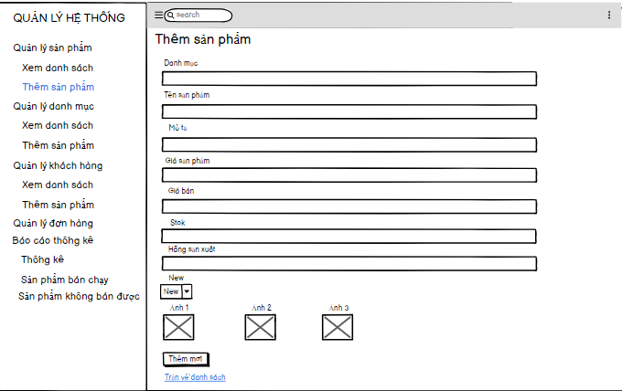

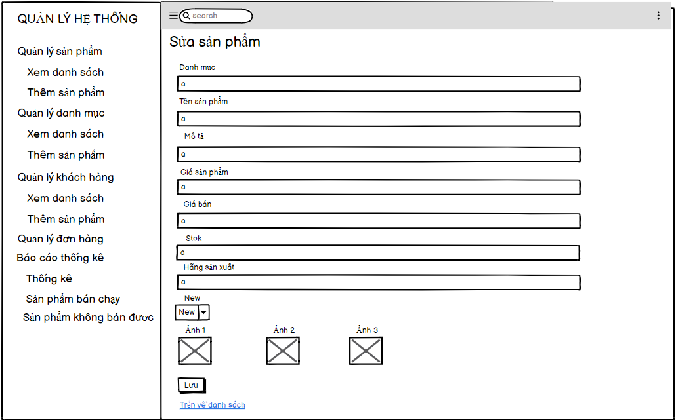

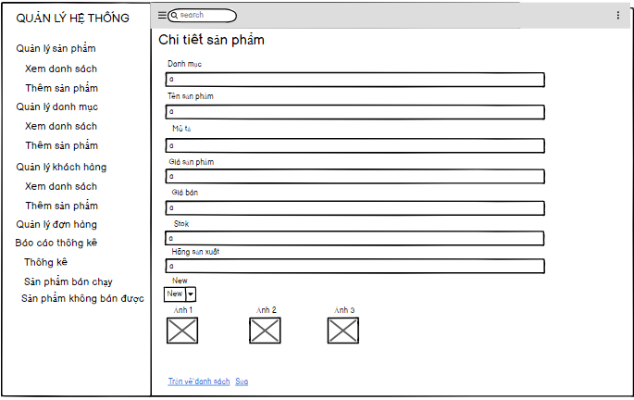

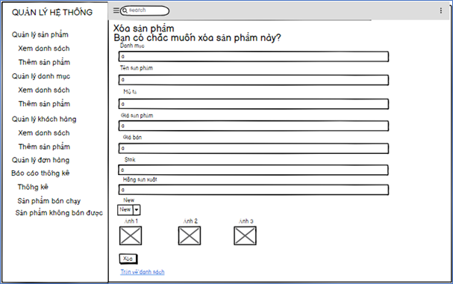

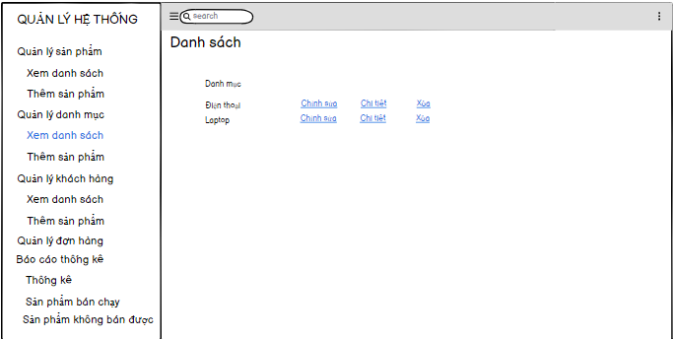

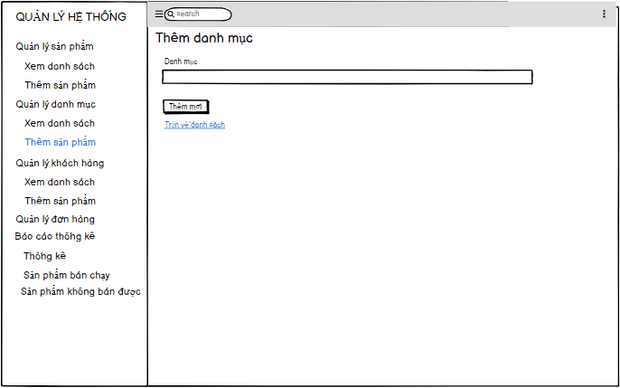

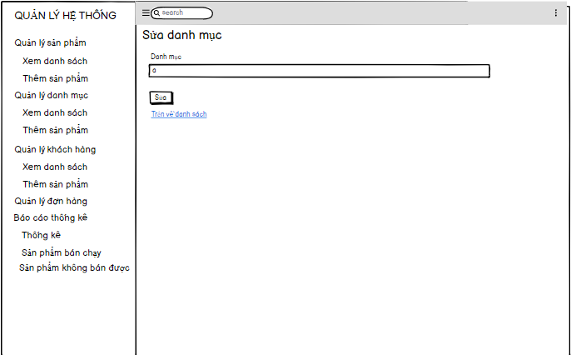

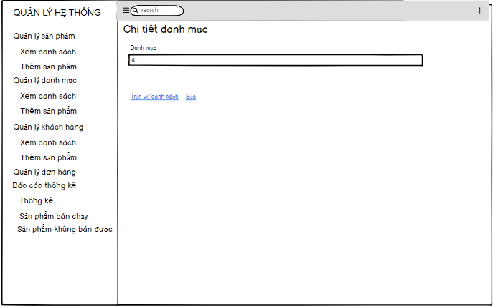

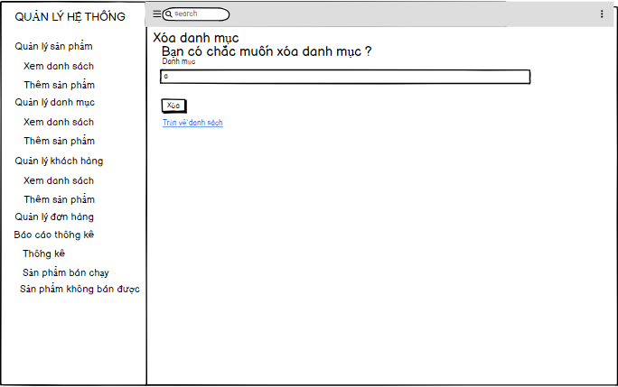

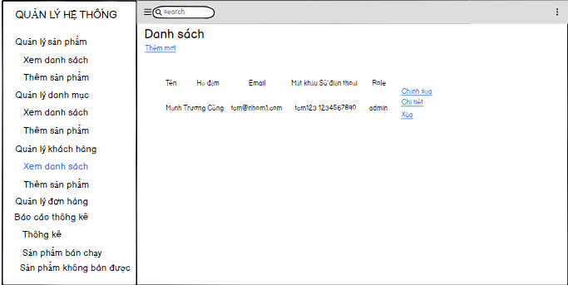

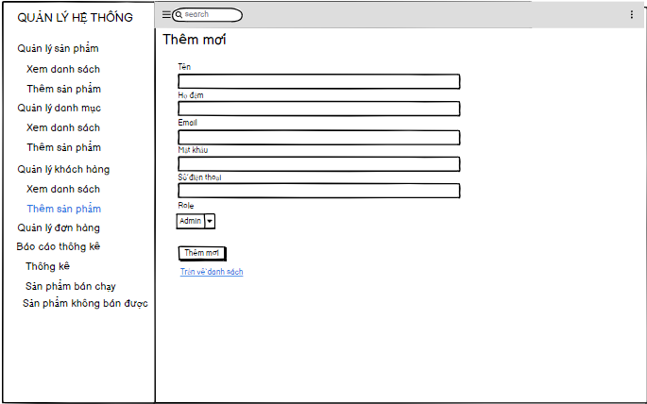

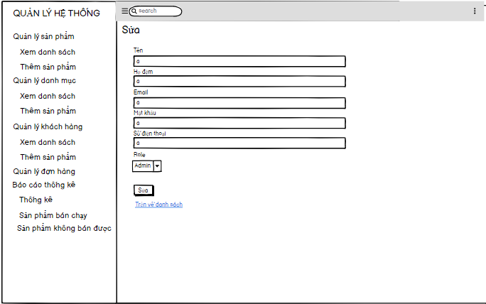

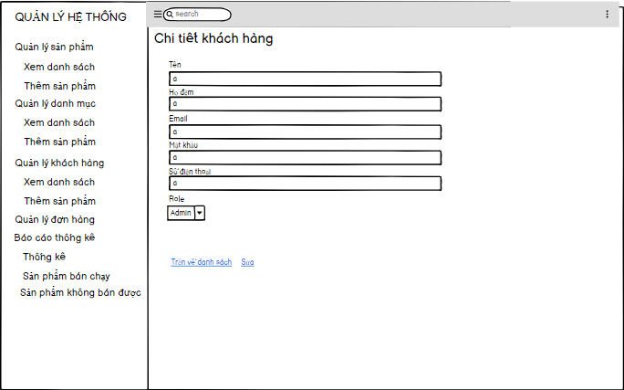

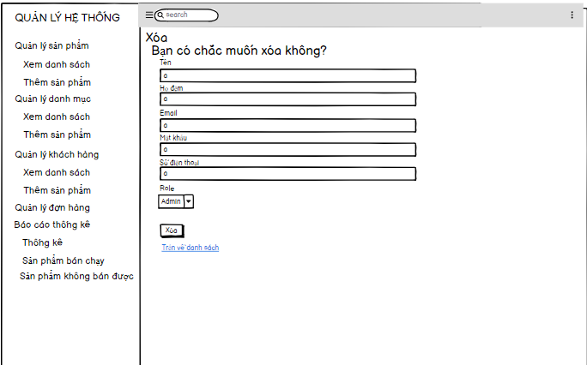

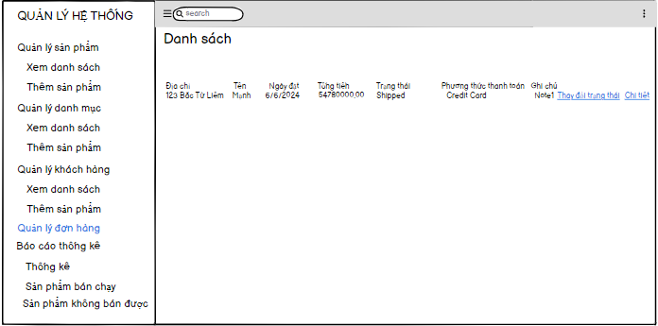

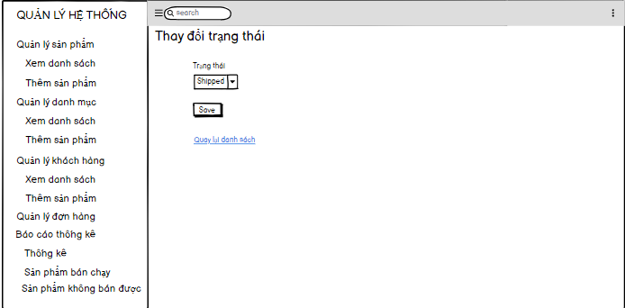

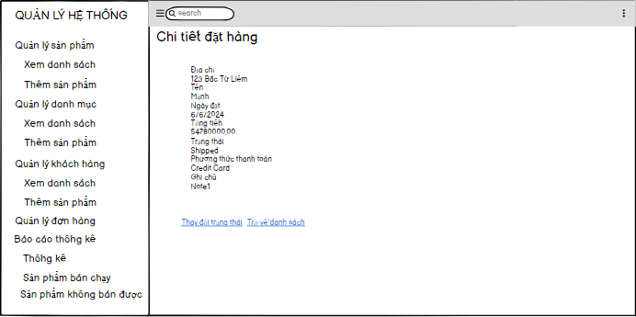

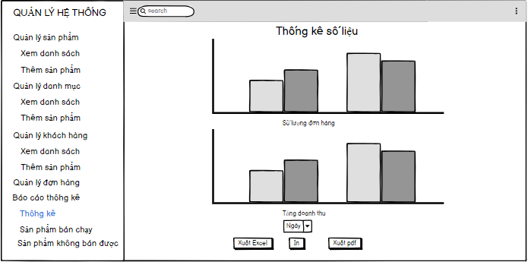

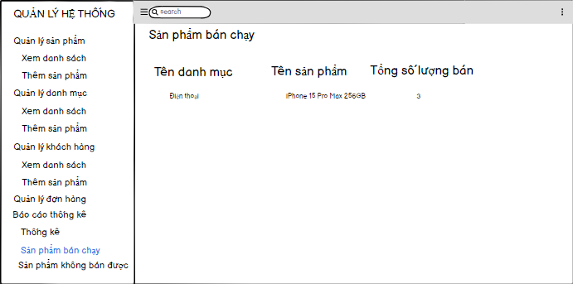

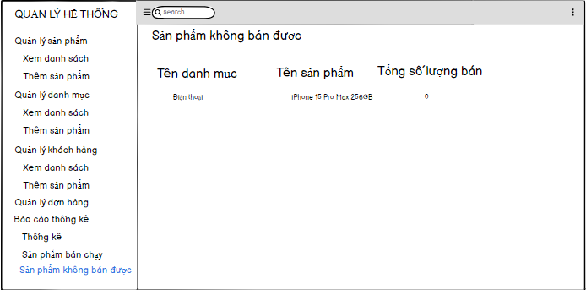

### Phía người dùng

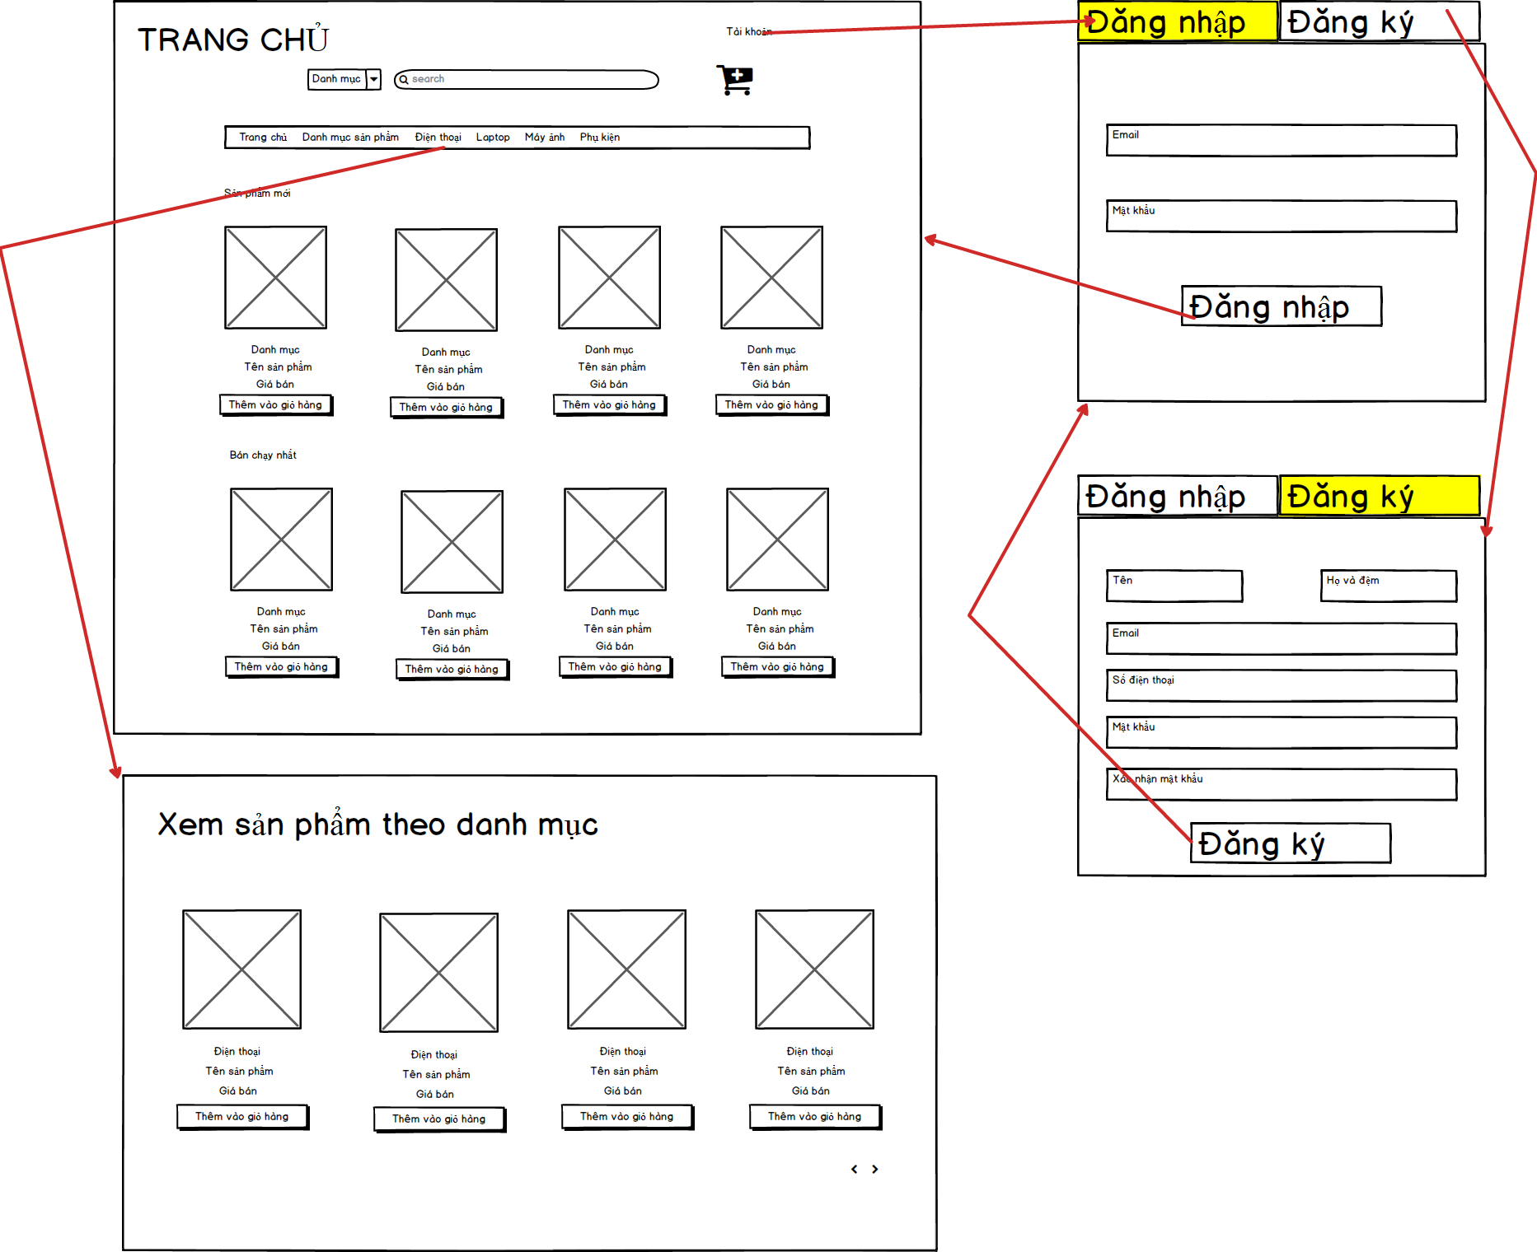

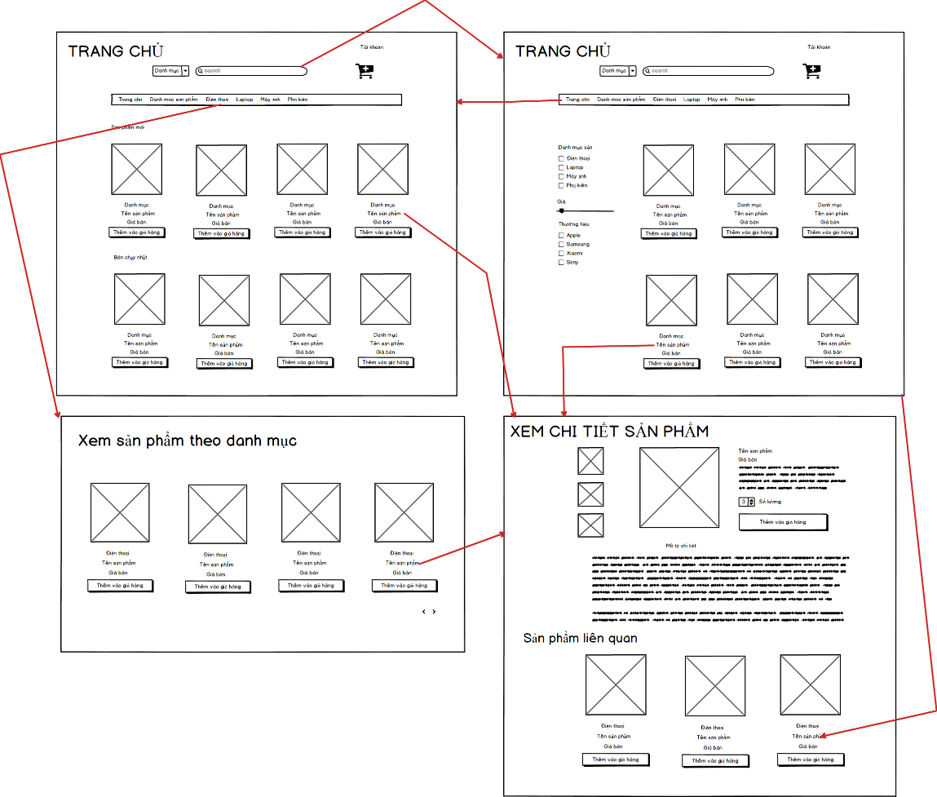

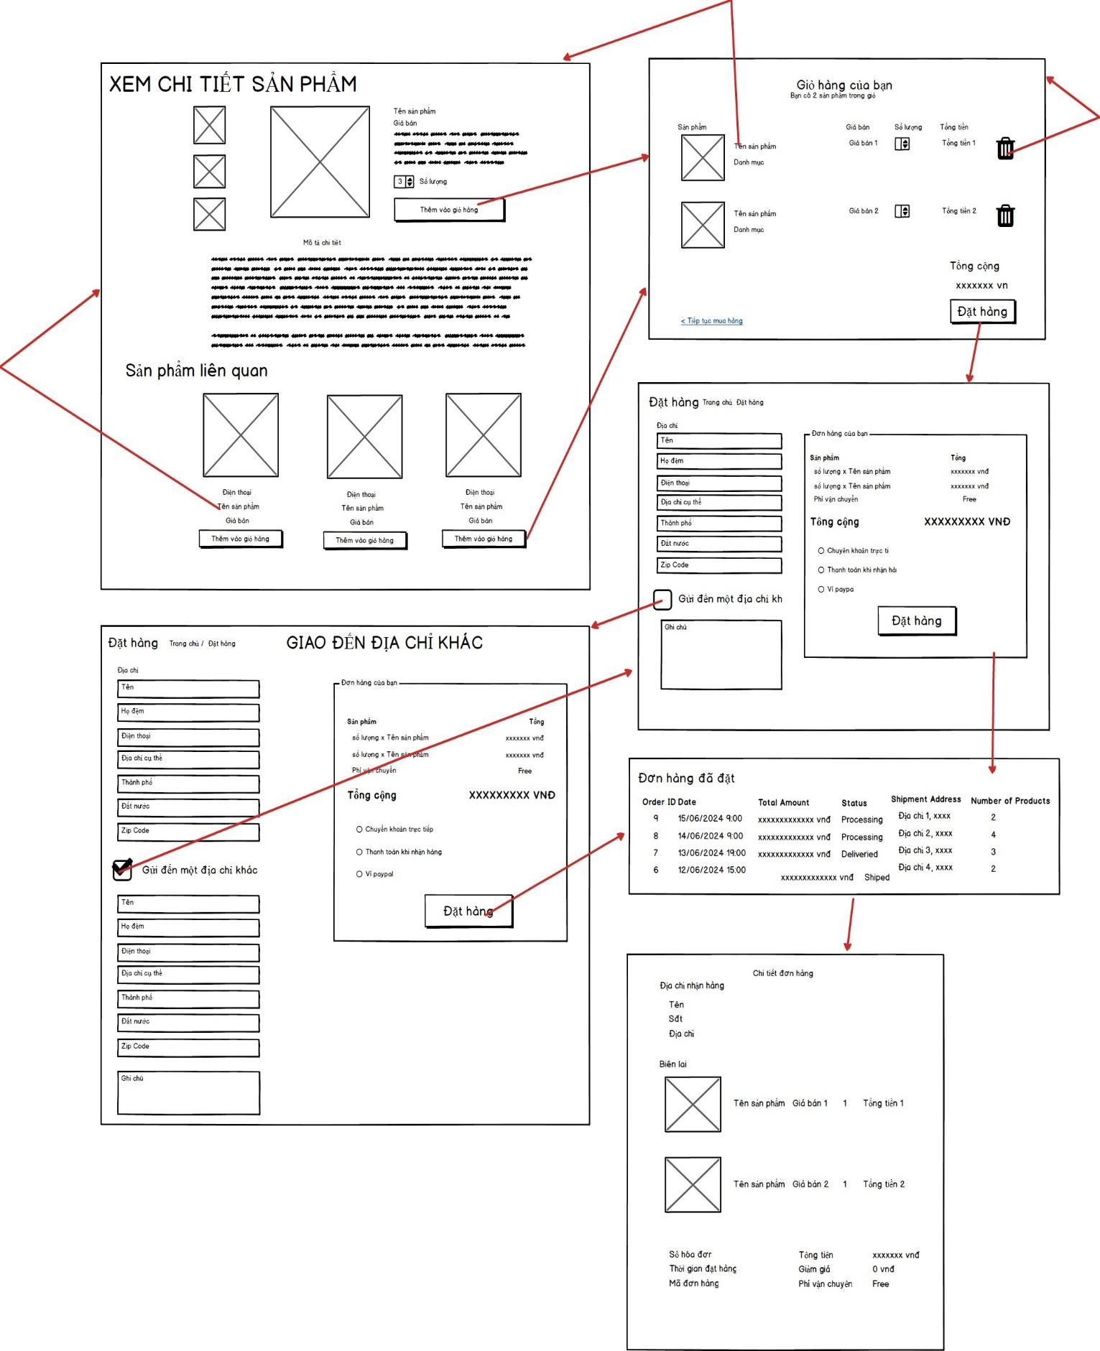

## Thiết kế chi tiết tiết màn hình

### Phía người quản trị

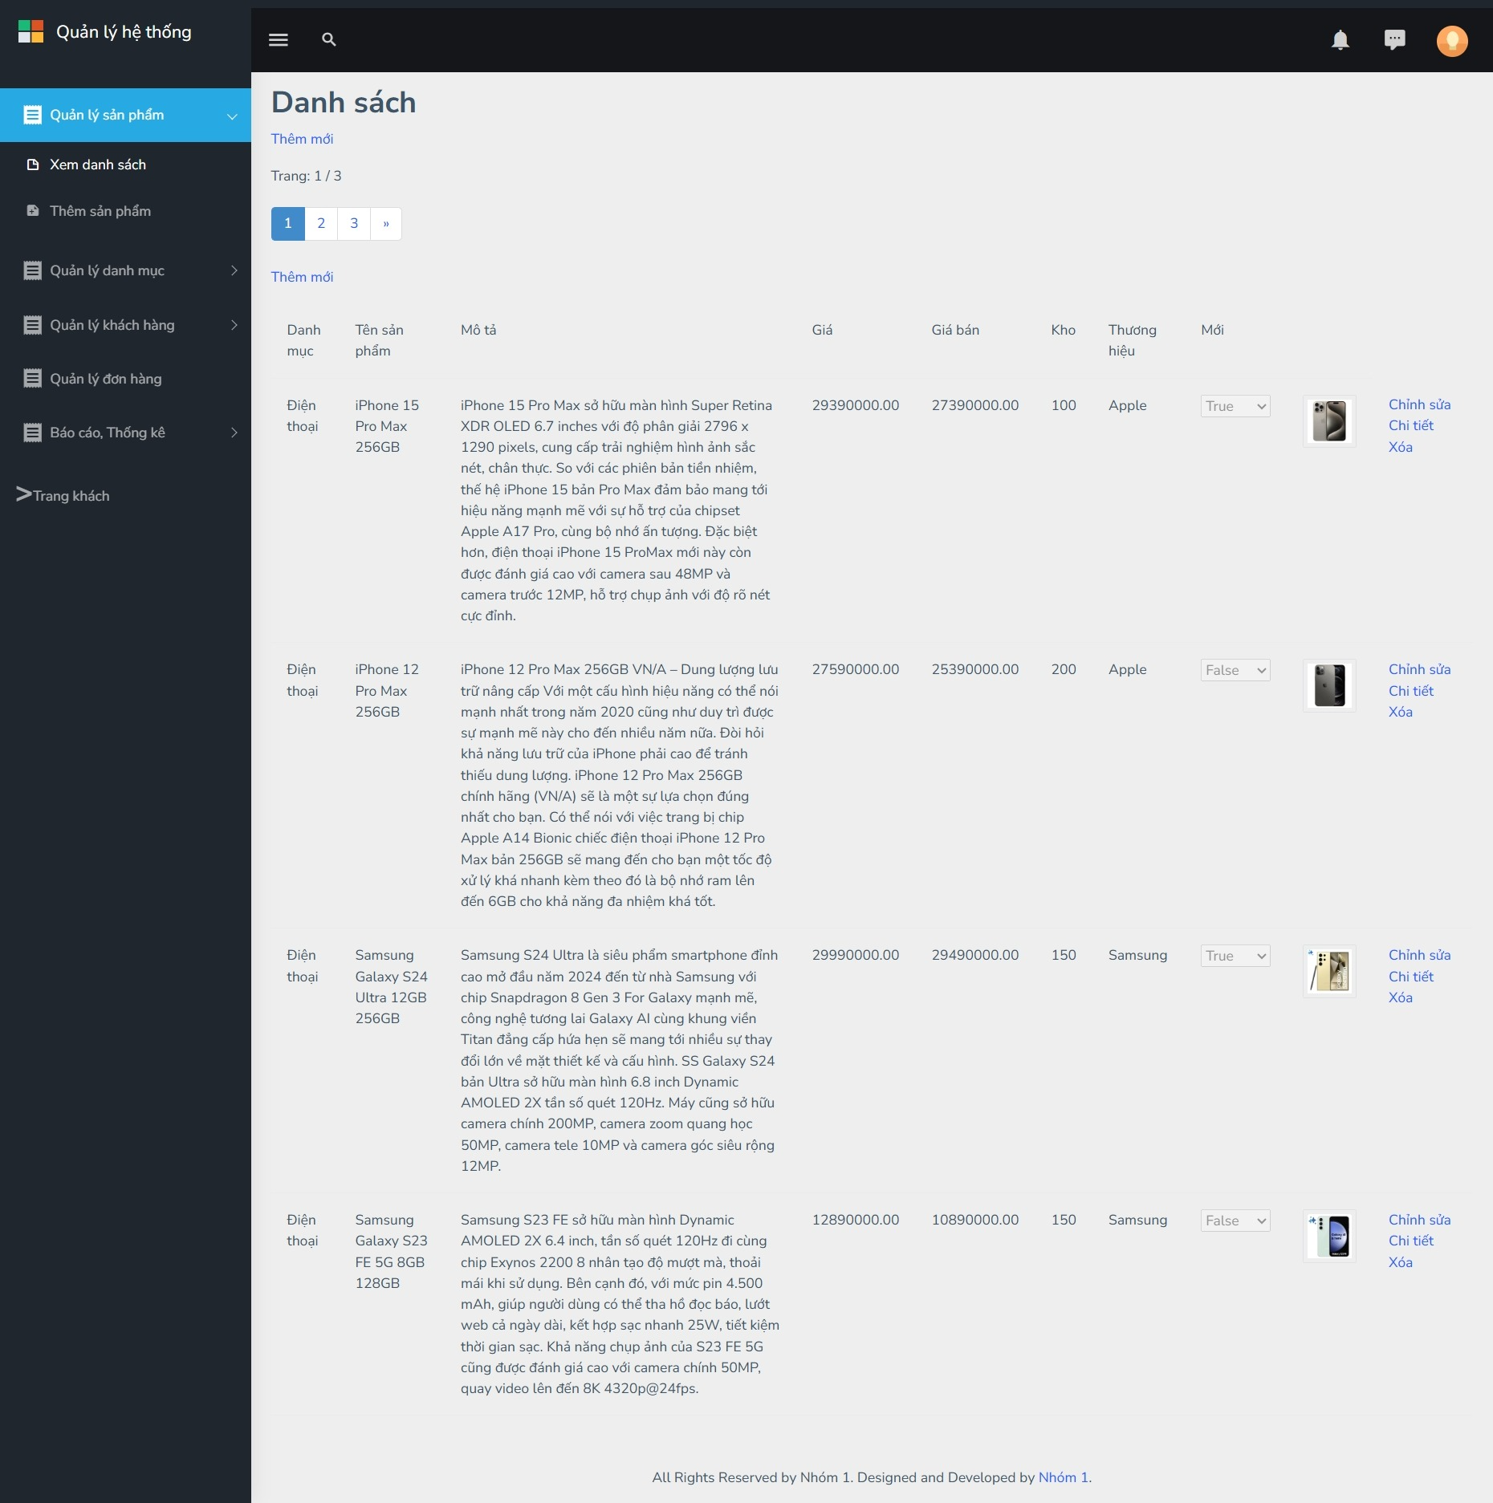

Hình 3.3 Giao diện xem danh sách sản phẩm

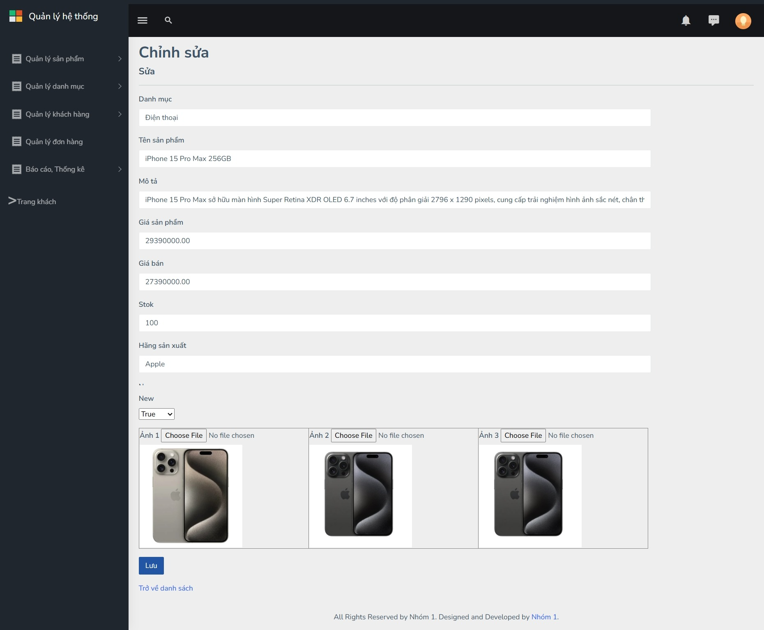

Hình 3.4 Giao diện chỉnh sửa sản phẩm phía người quản trị

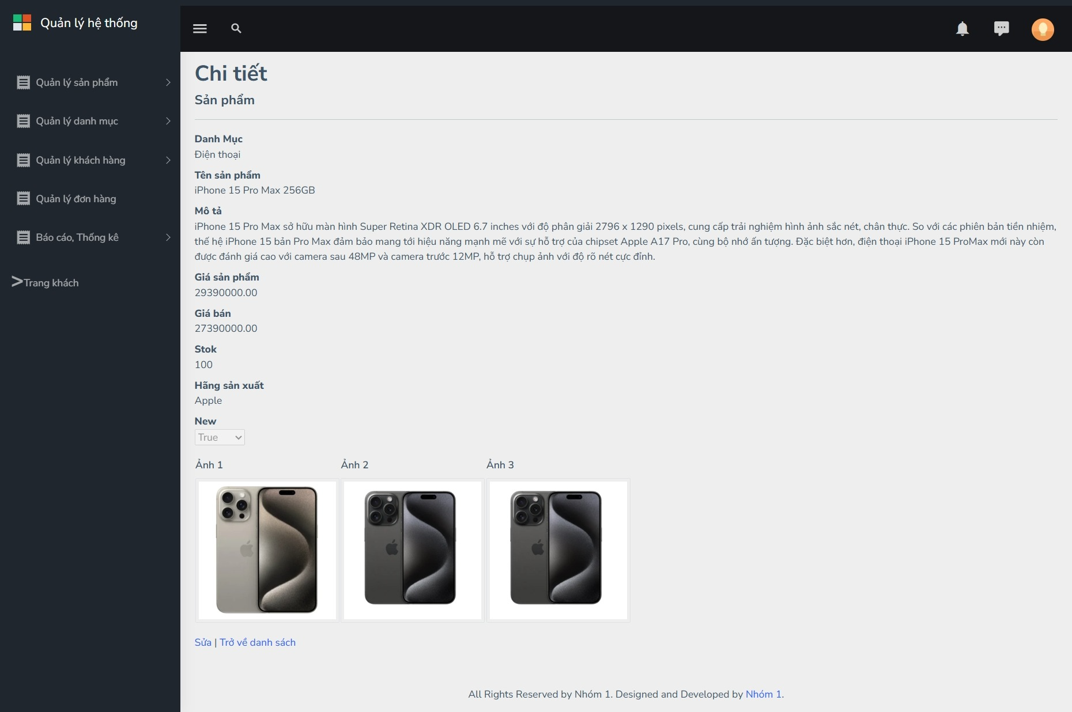

Hình 3.5 Giao diện xem chi tiết sản phẩm phía người quản trị

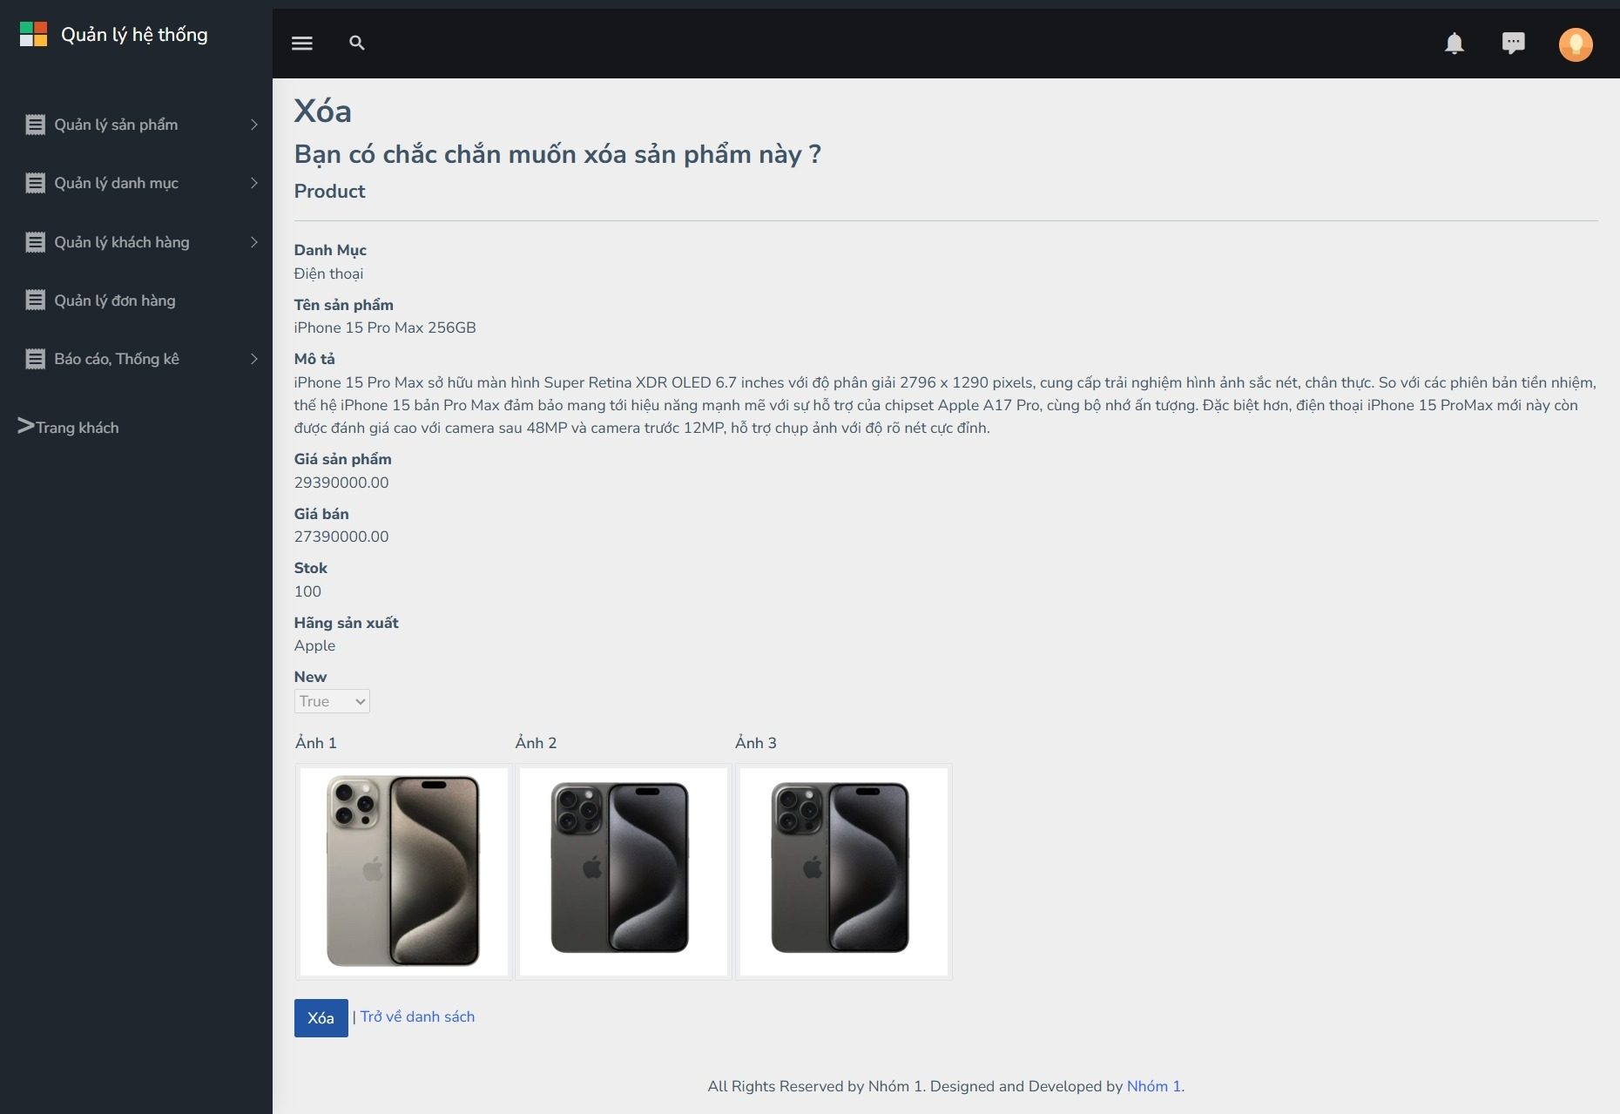

Hình 3.1 Giao diện xóa sản phẩm phía người quản trị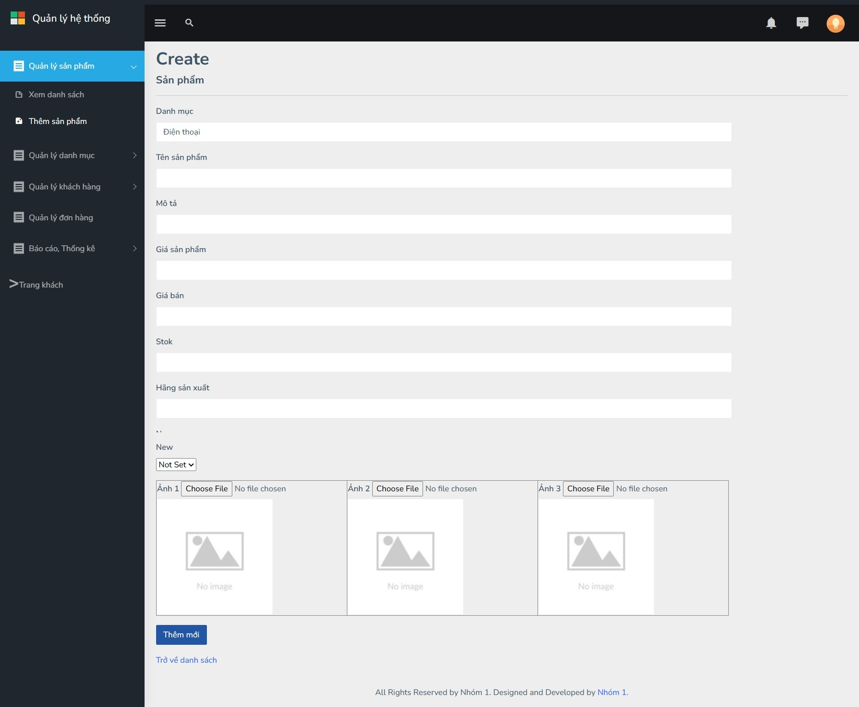

Hình 3.2 Giao diện thêm sản phẩm phía người quản trị

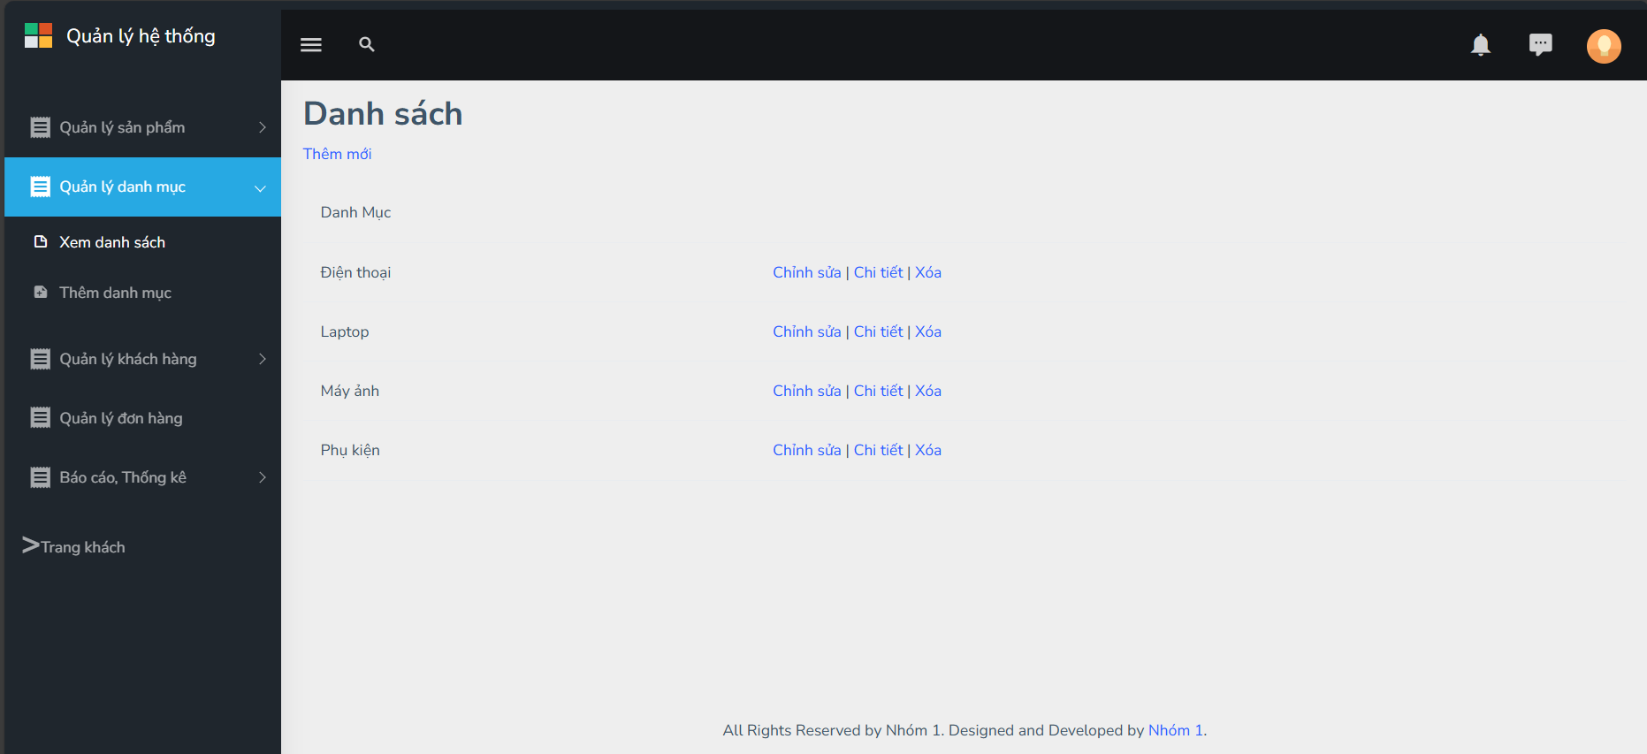

Hình 3.3 Giao diện xem danh sách danh mục

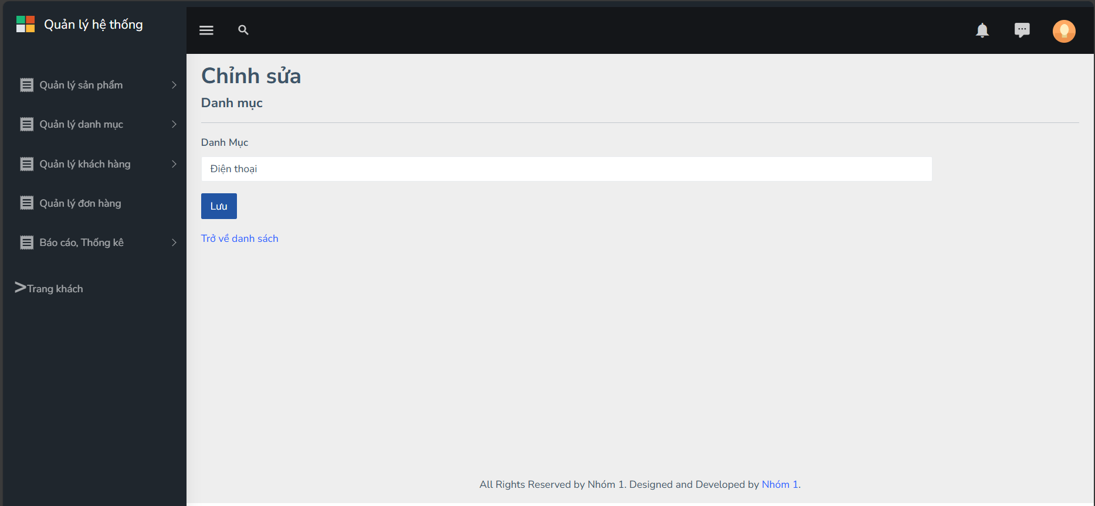

Hình 3.4 Giao diện chỉnh sửa danh mục phía người quản trị

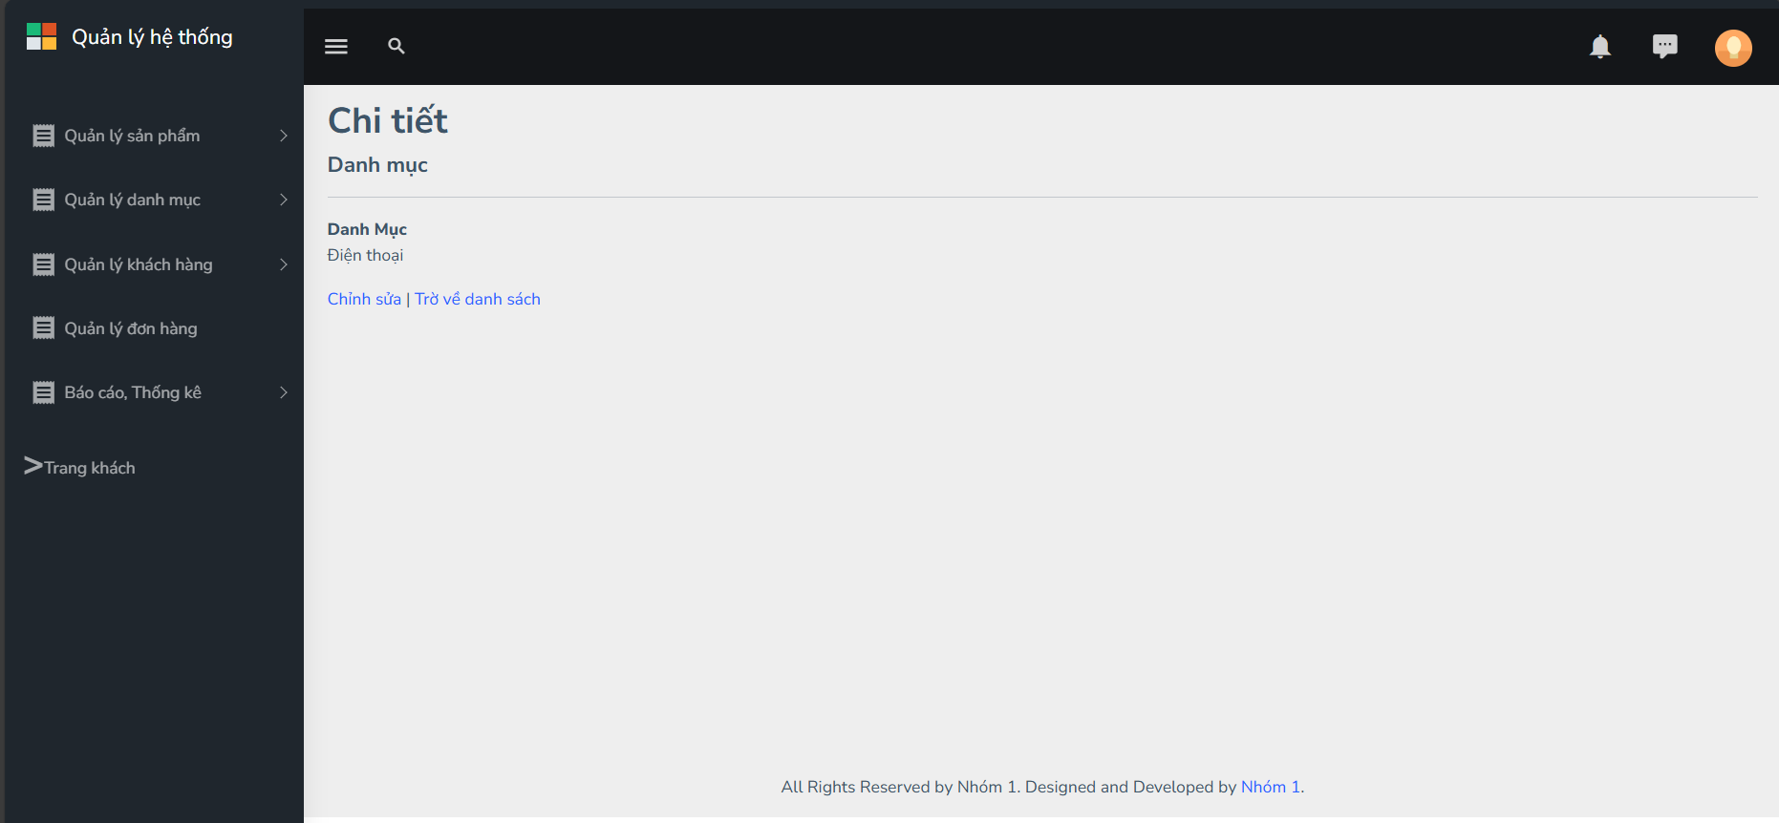

Hình 3.5 Giao diện xem chi tiết danh mục phía người quản trị

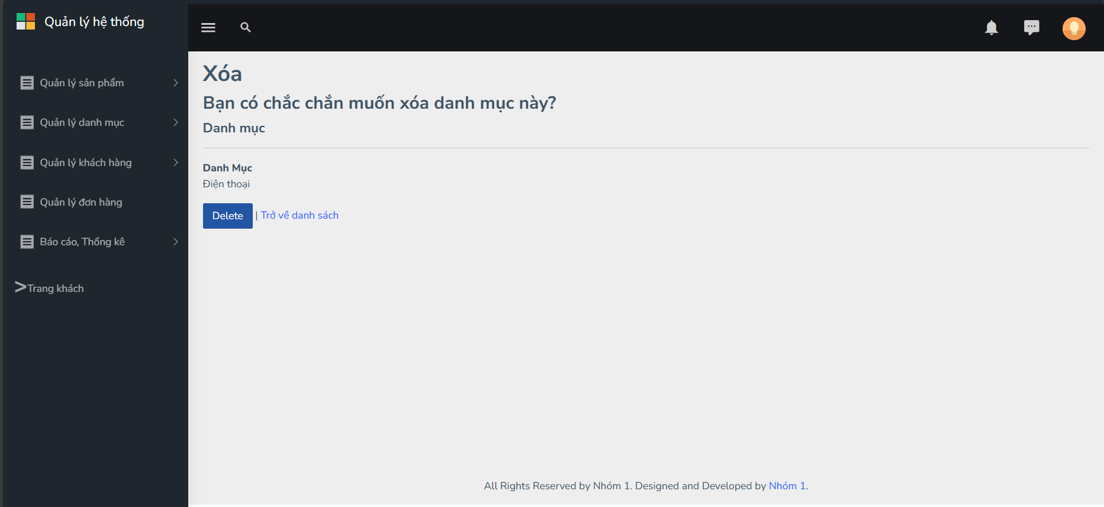

Hình 3.6 Giao diện xóa danh mục phía người quản trị

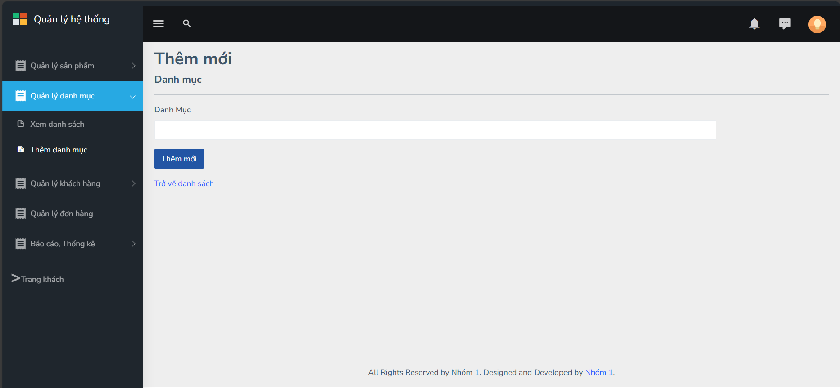

Hình 3.7 Giao diện thêm danh mcuj phía người quản trị

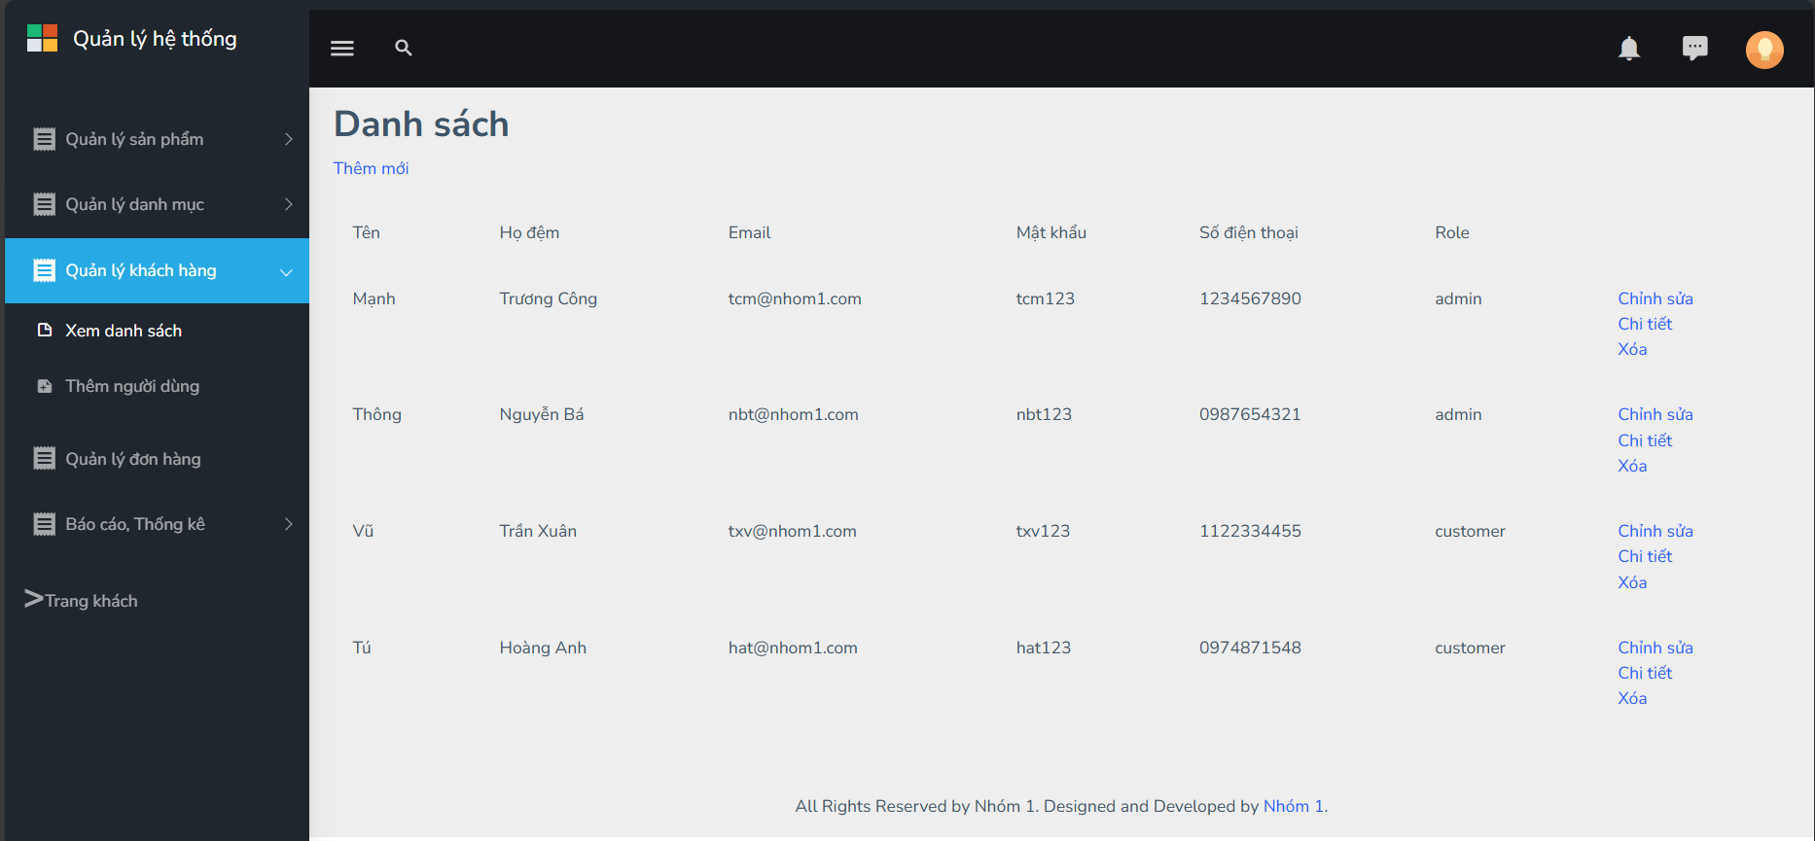

Hình 3.8 Giao diện xem danh sách khách hàng phía người quản trị

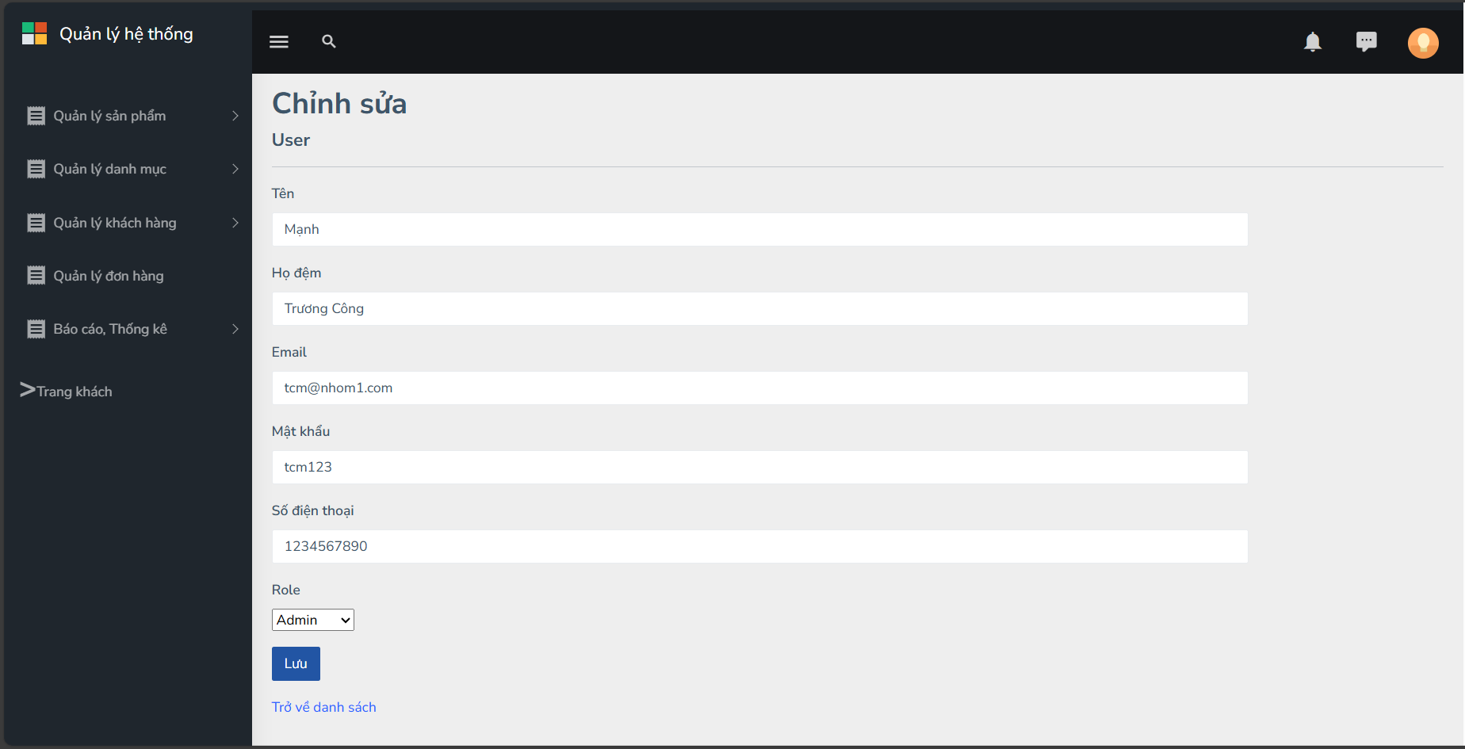

Hình 3.9 Giao diện xem chỉnh sửa thông tin khách hàng phía người quản trị

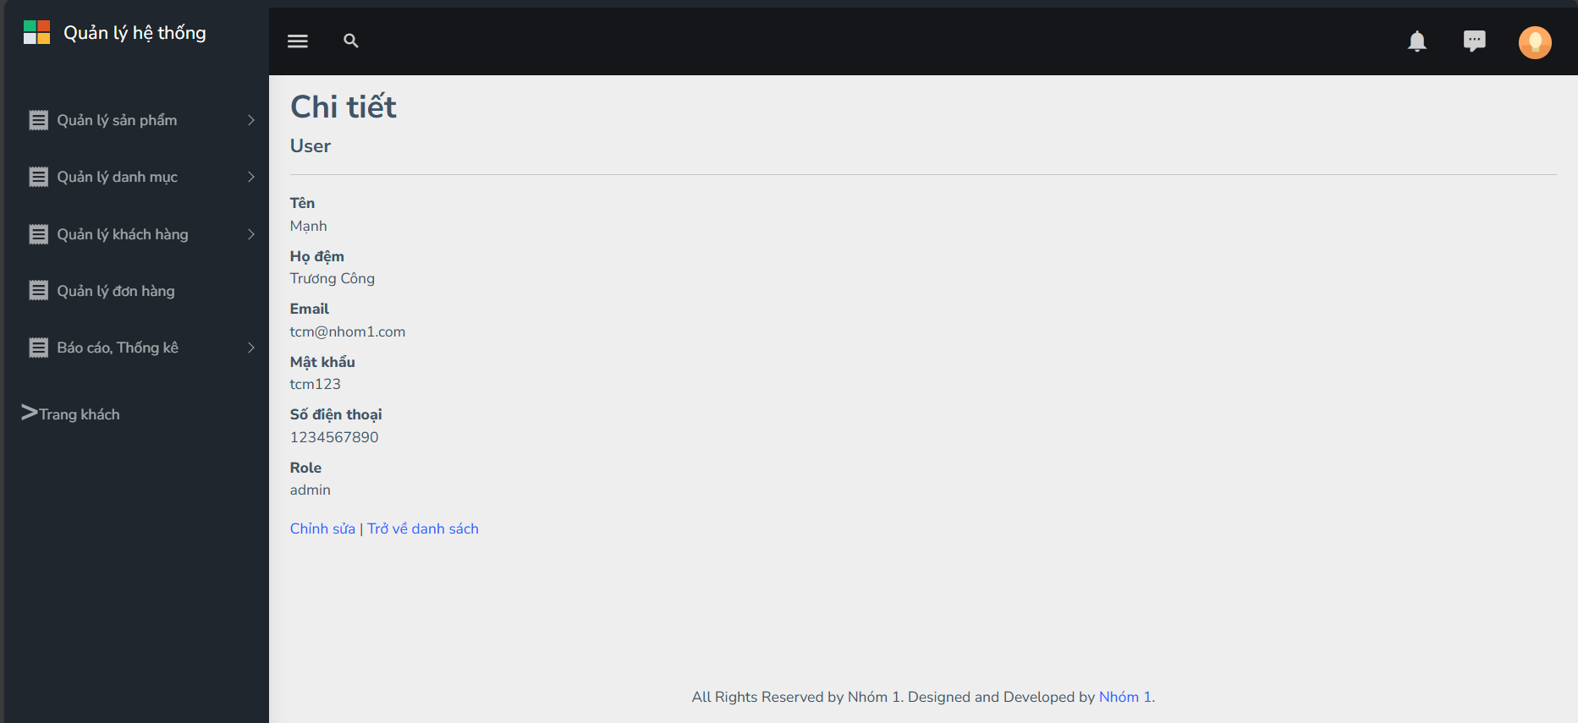

Hình 3.10 Giao diện xem chi tiết thông tin khách hàng phía người quản trị

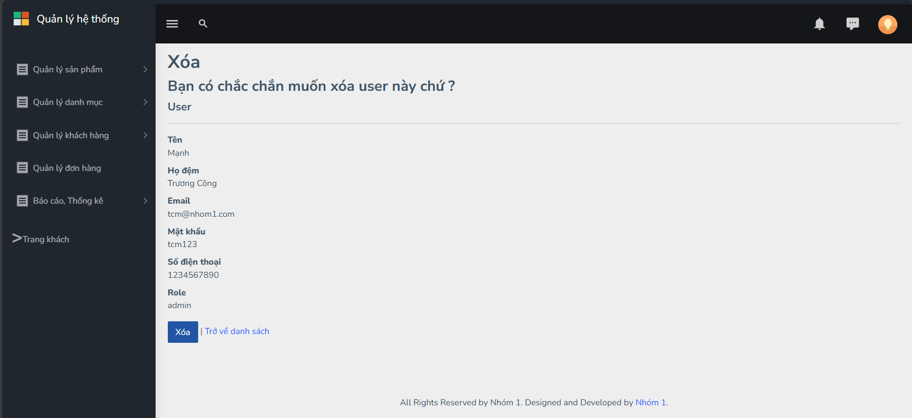

Hình 3.11 Giao diện xóa khách hàng phía người quản trị

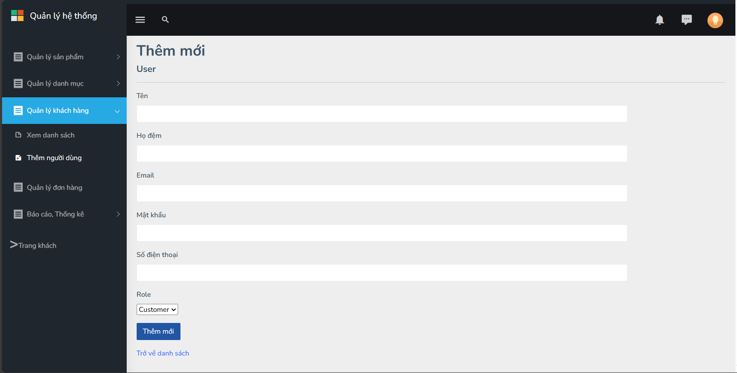

Hình 3.12 Giao diện thêm mới khách hàng phía người quản trị

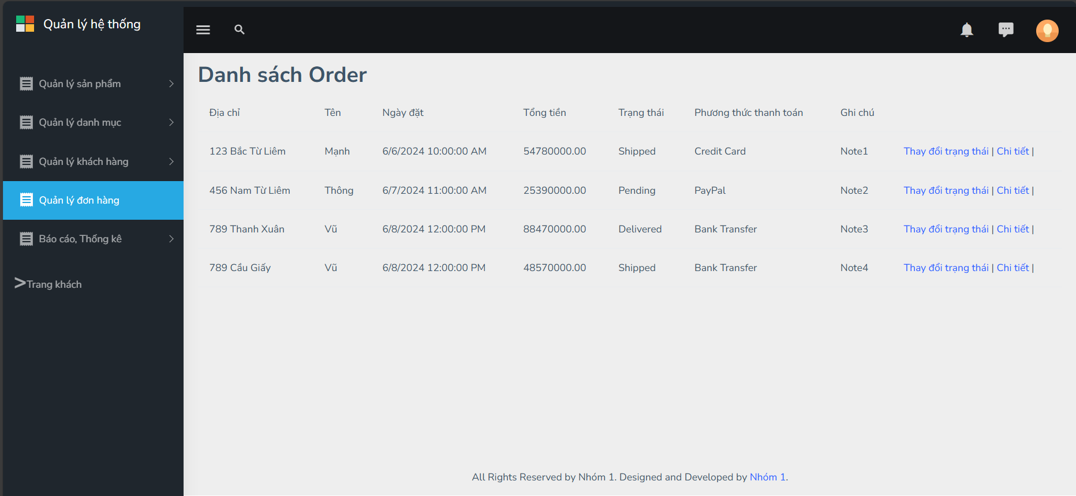

Hình 3.13 Giao diện xem danh sách đơn đặt hàng phía người quản trị

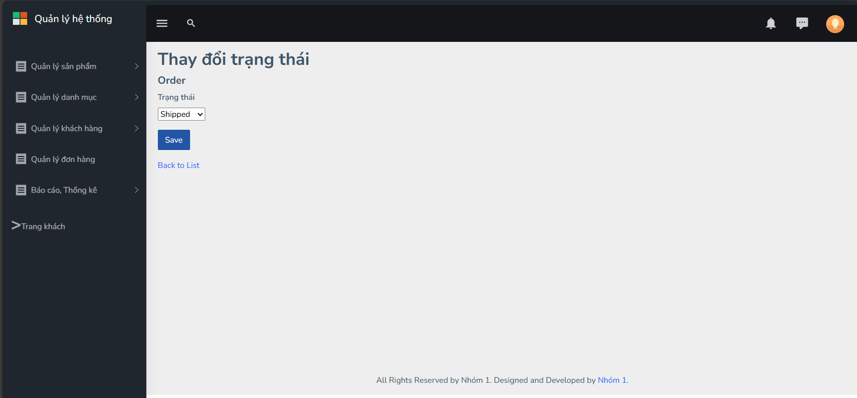

Hình 3.14 Giao diện thay đổi trạng thái đơn hàng phía người quản trị

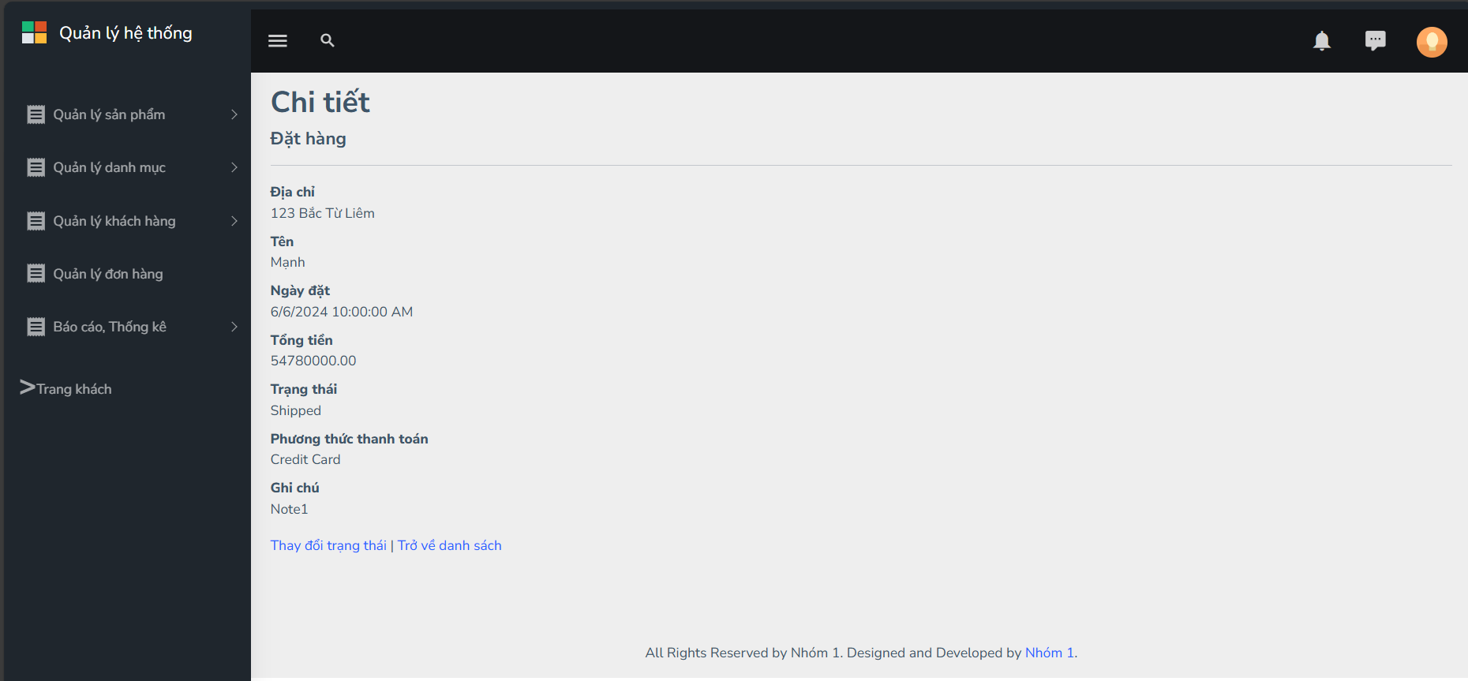

Hình 3.15 Giao diện xem chi tiết đơn đặt hàng phía người quản trị

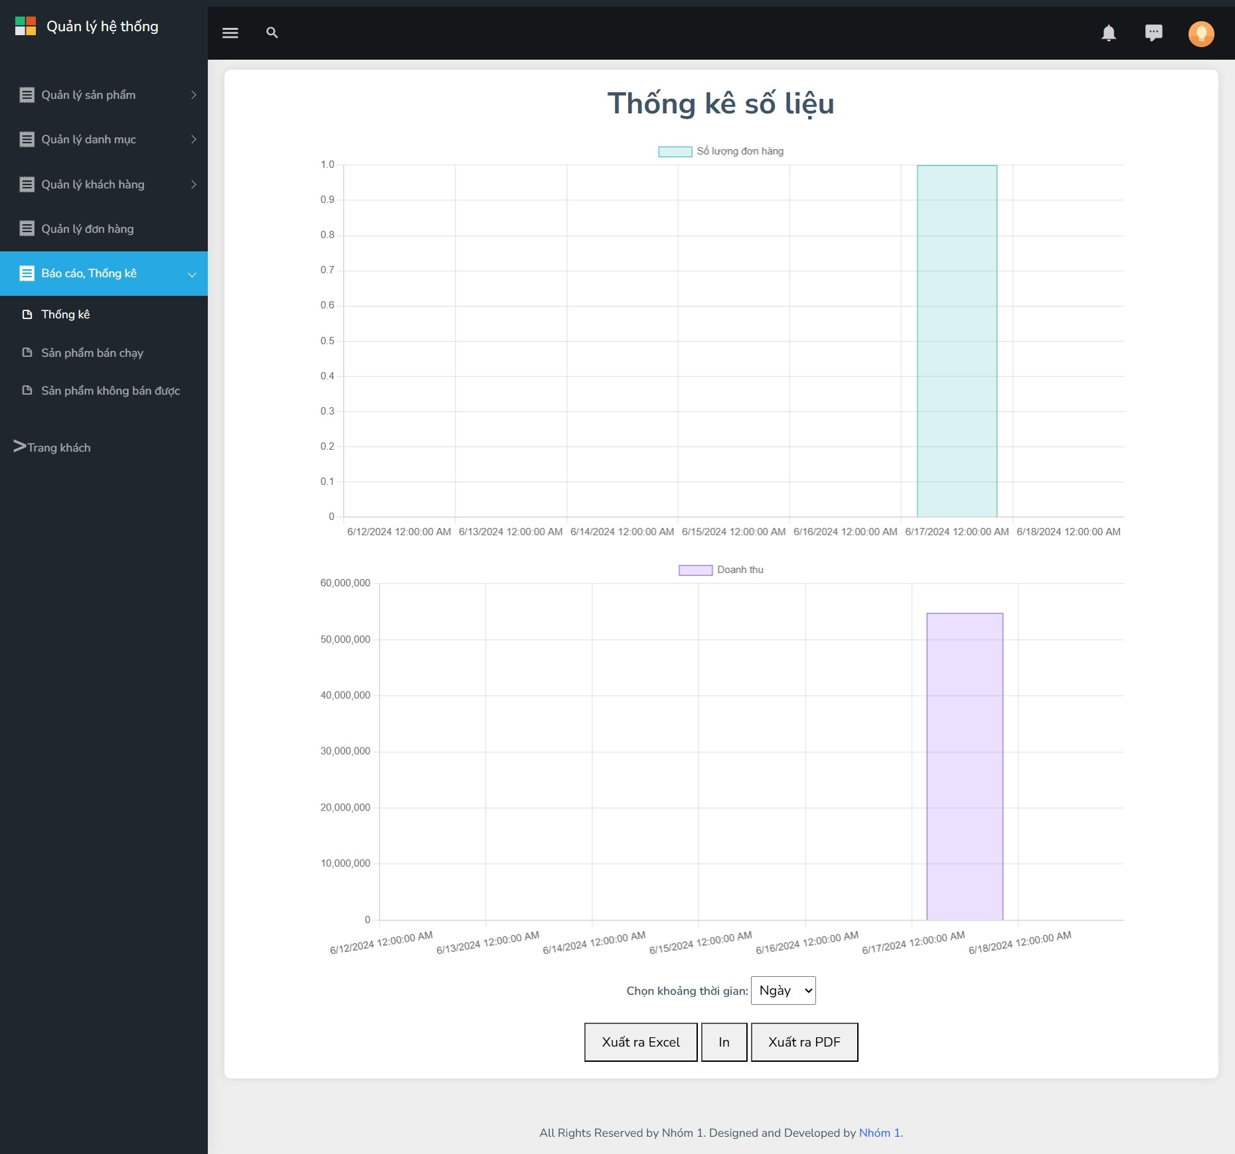

Hình 3.16 Giao diện thống kê số liệu phía người quản trị

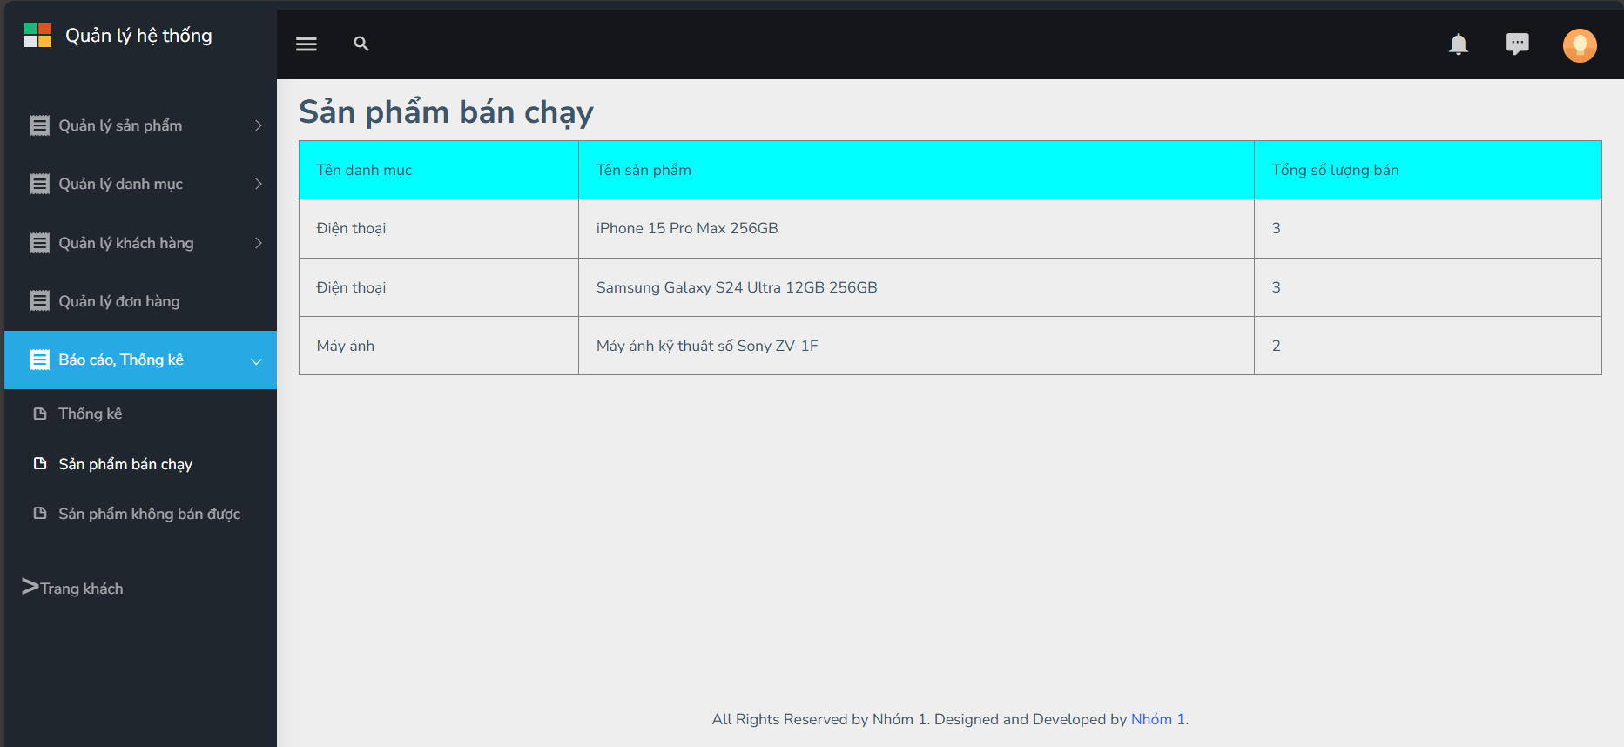

Hình 3.17 Giao diện xem danh sách sản phẩm bán chạy phía người quản trị

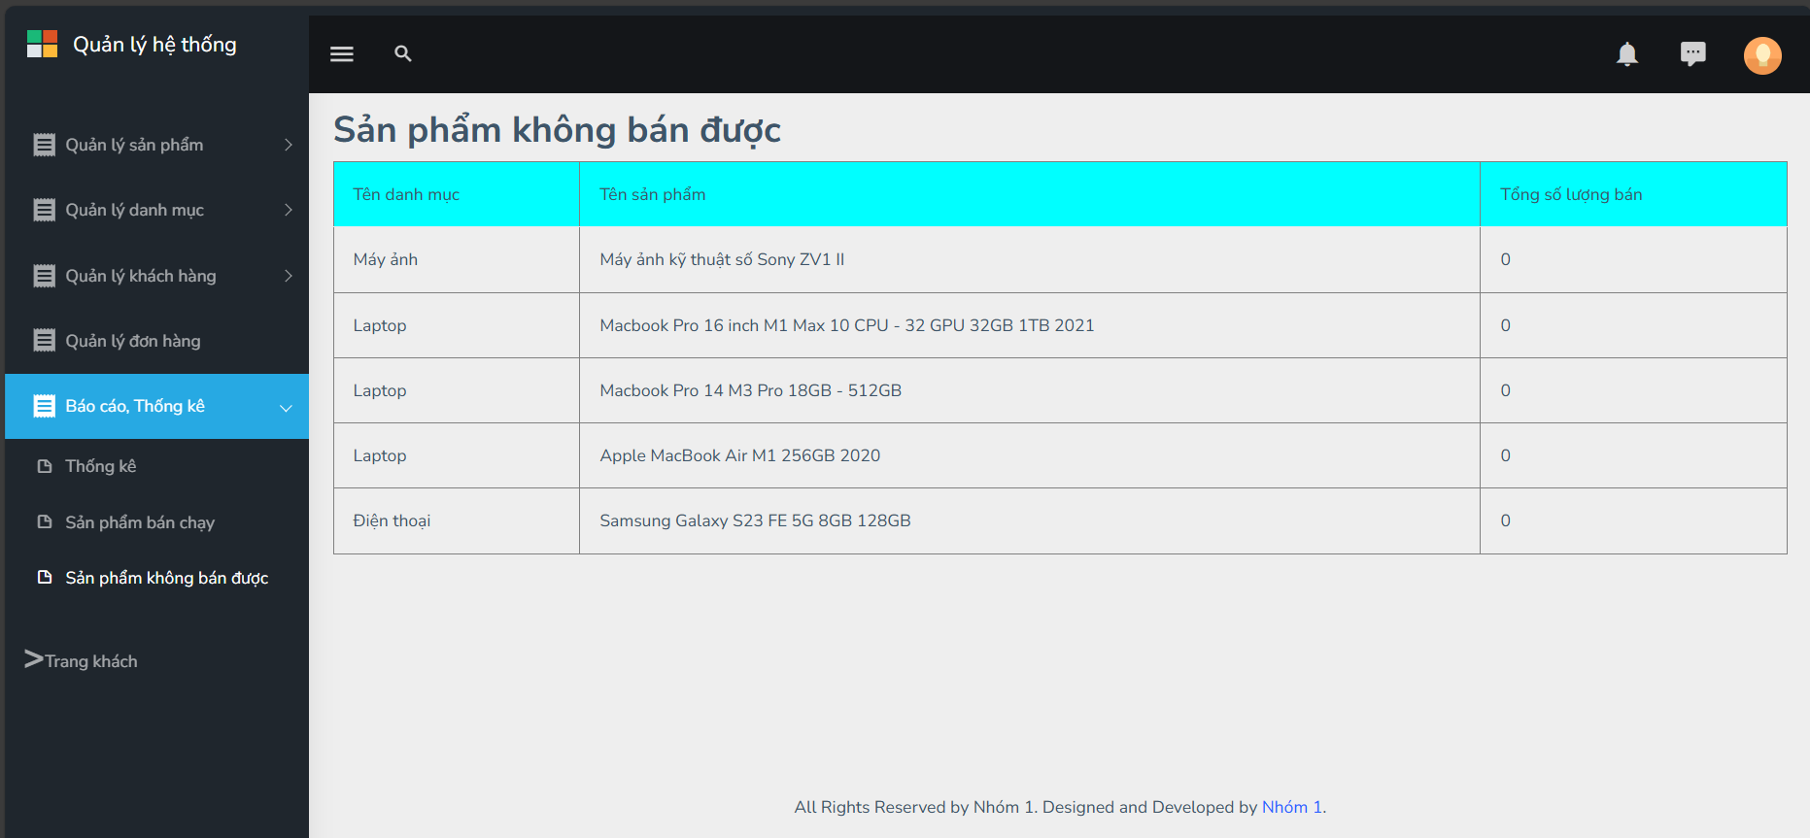

Hình 3.18 Giao diện xem danh sách sản phẩm không bán được phía người quản trị

### Phía người dùng

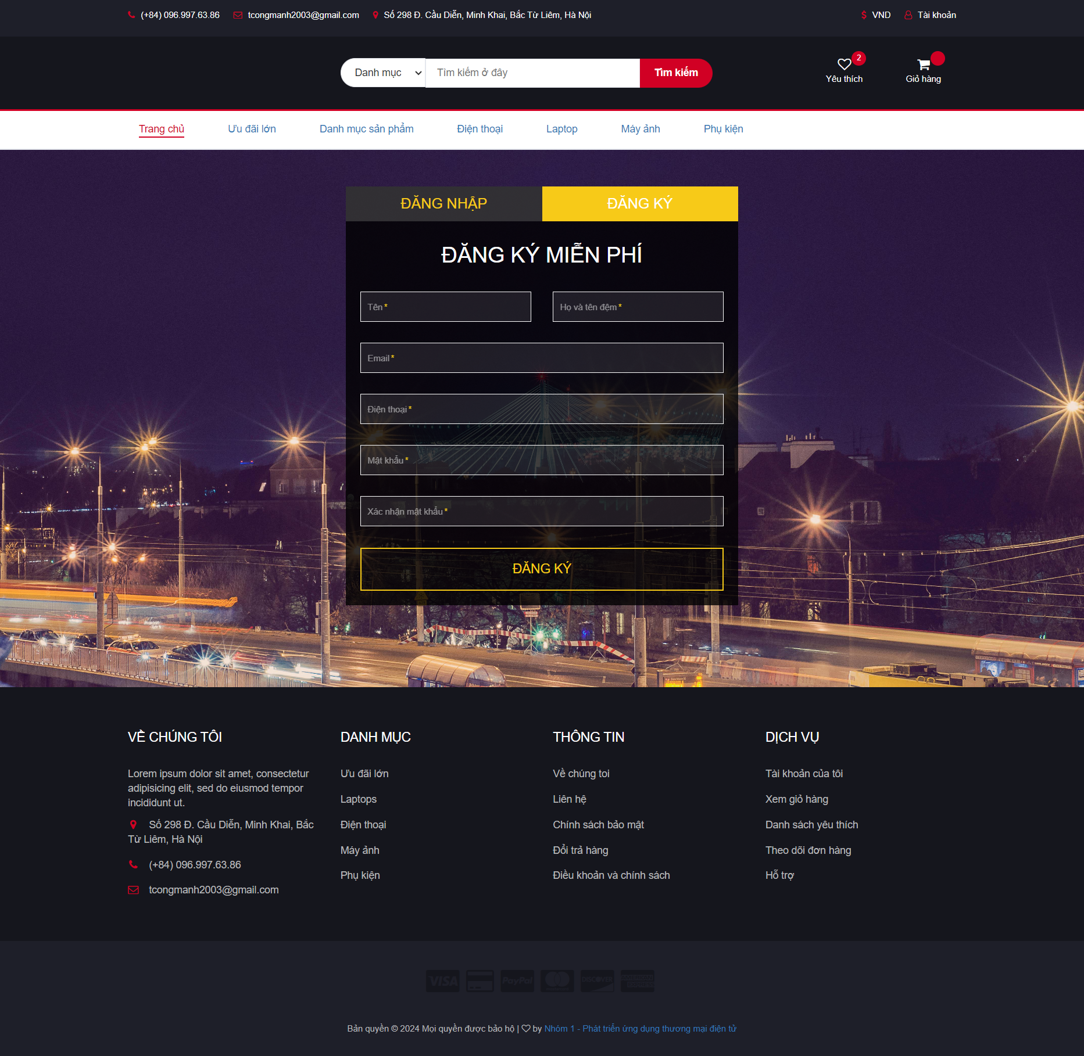

Hình 3.19 Giao diện đăng ký tài khoản phía người dùng

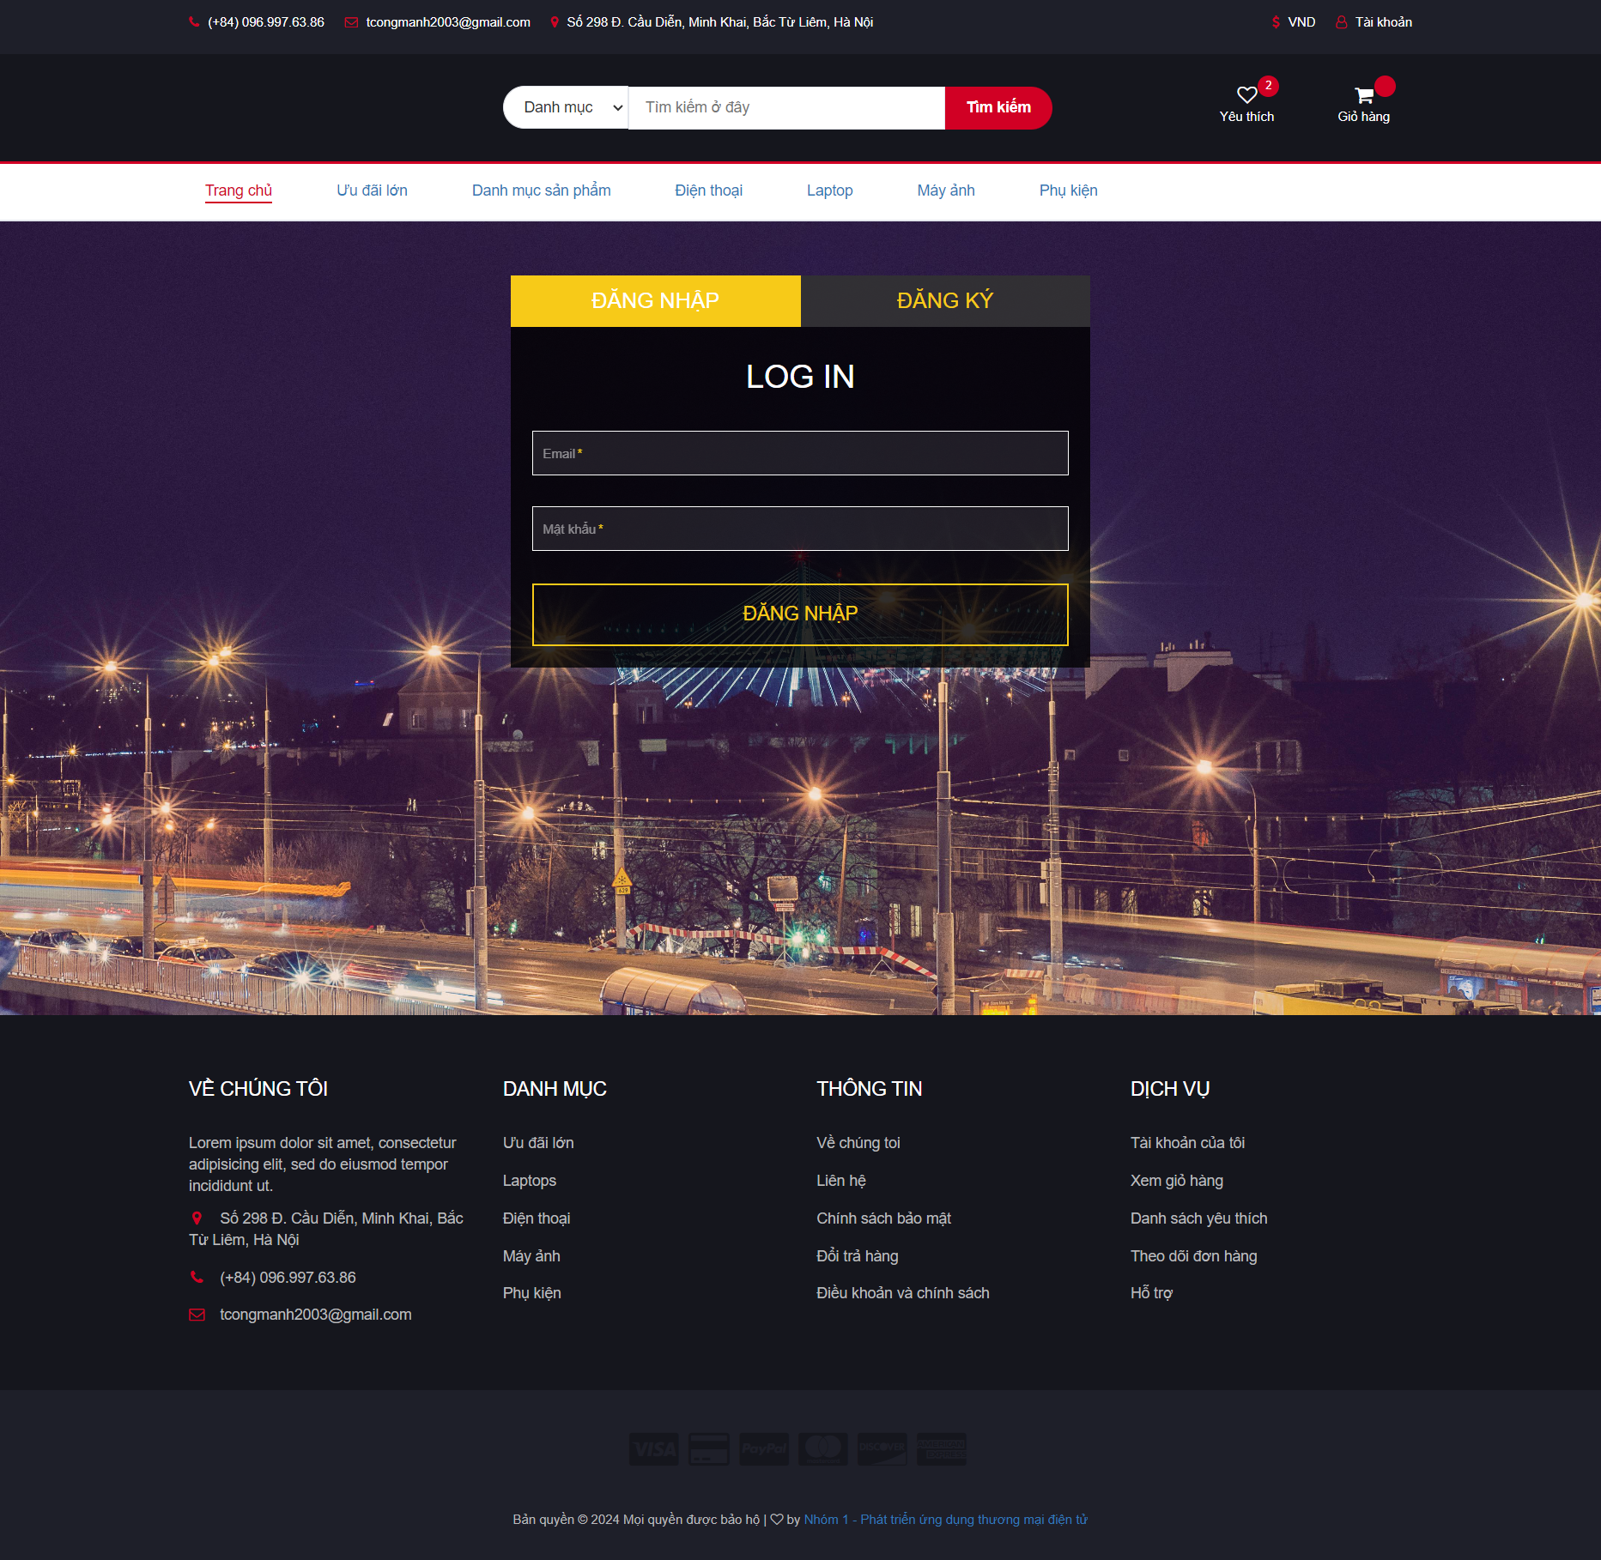

Hình 3.20 Giao diện đăng nhập phía người dùng

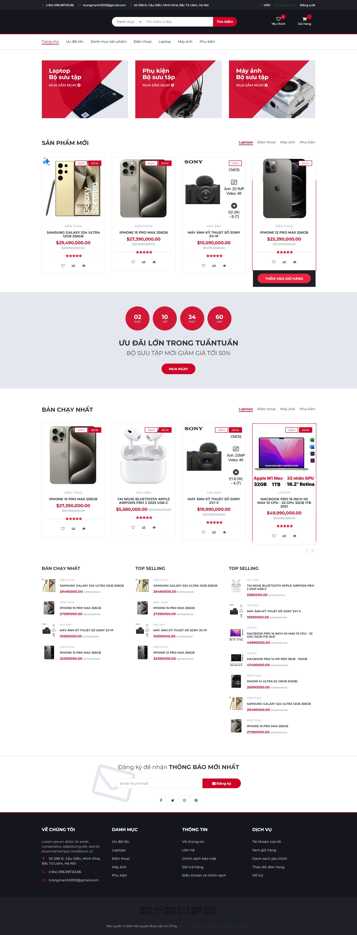

Hình 3.21 Giao diện trang chủ phía người dùng

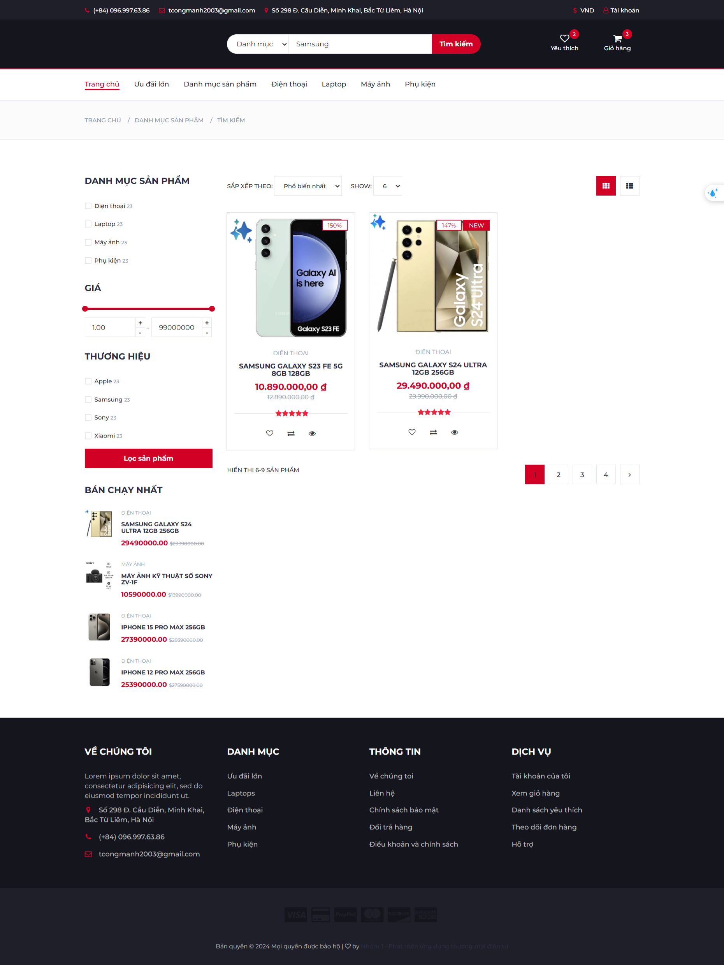

Hình 3.22 Giao diện tìm kiếm sản phẩm theo tên, giá

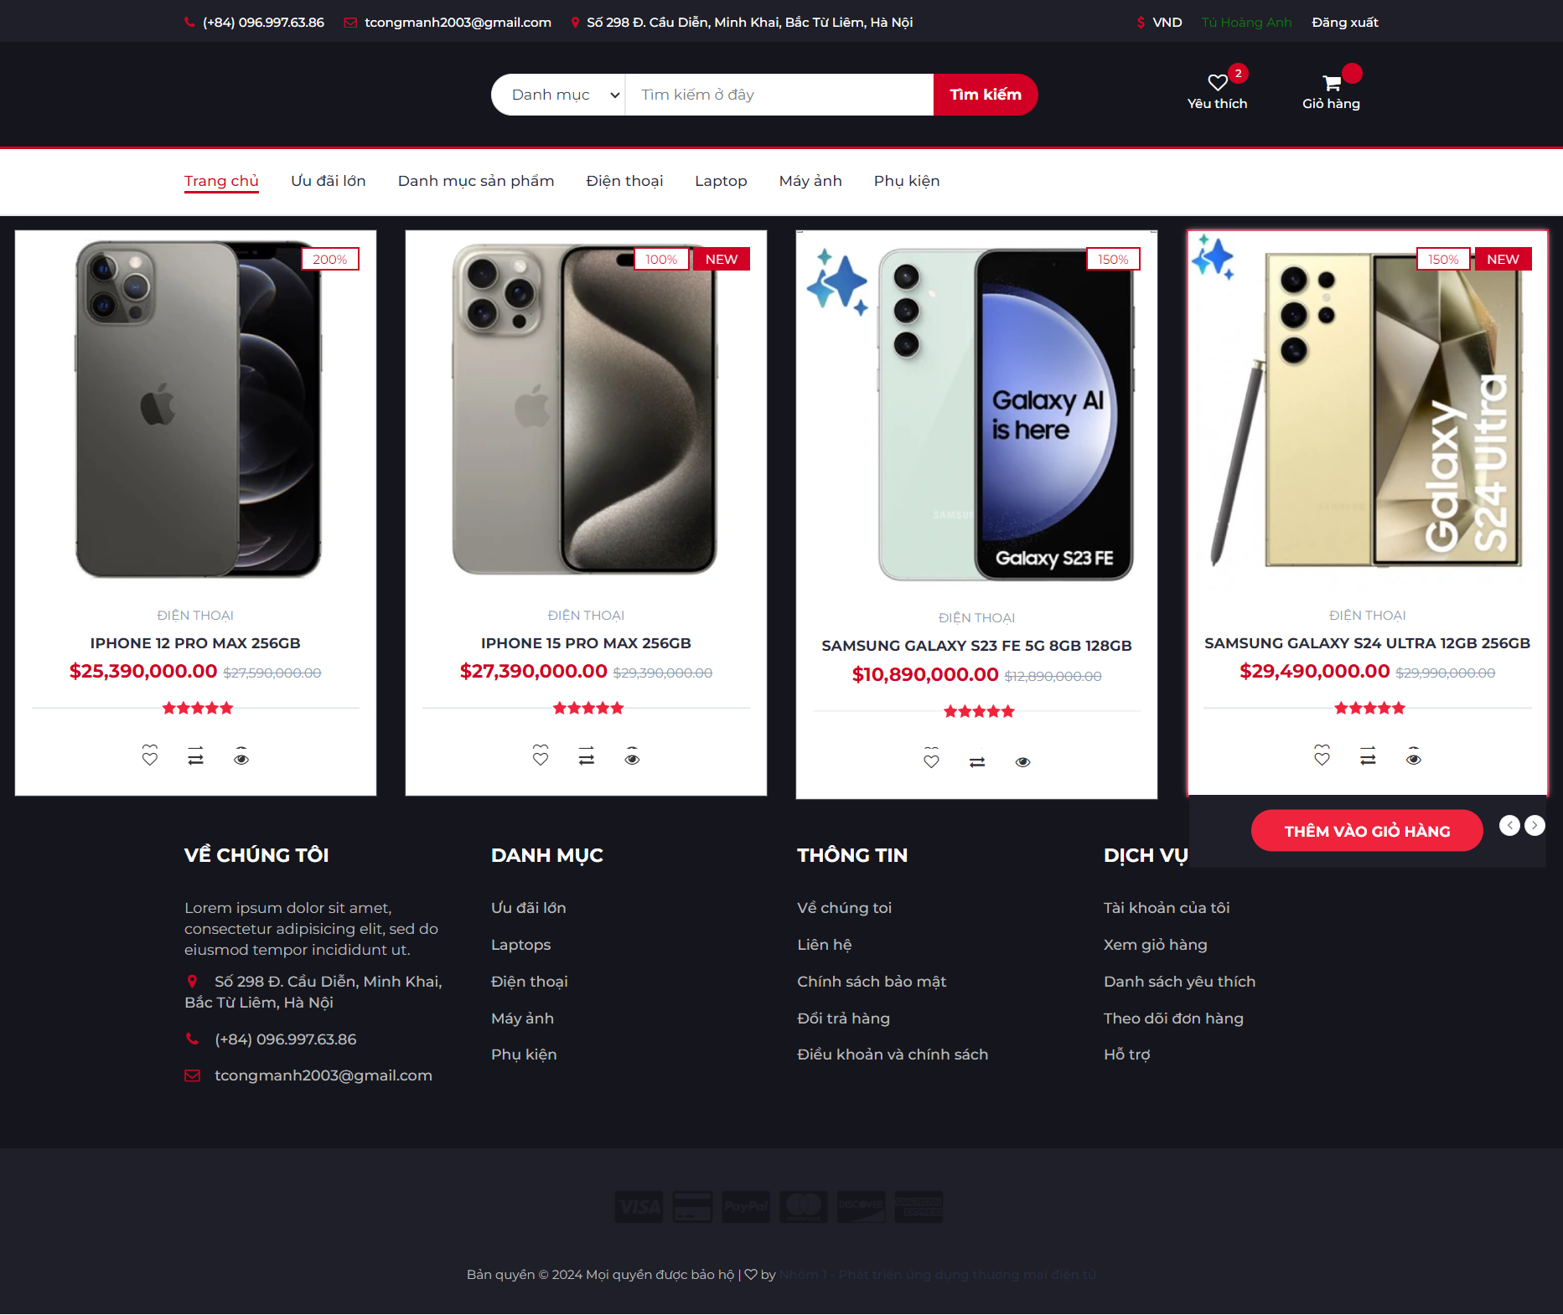

Hình 3.23 Giao diện xem sản phẩm theo danh mục phía người dùng

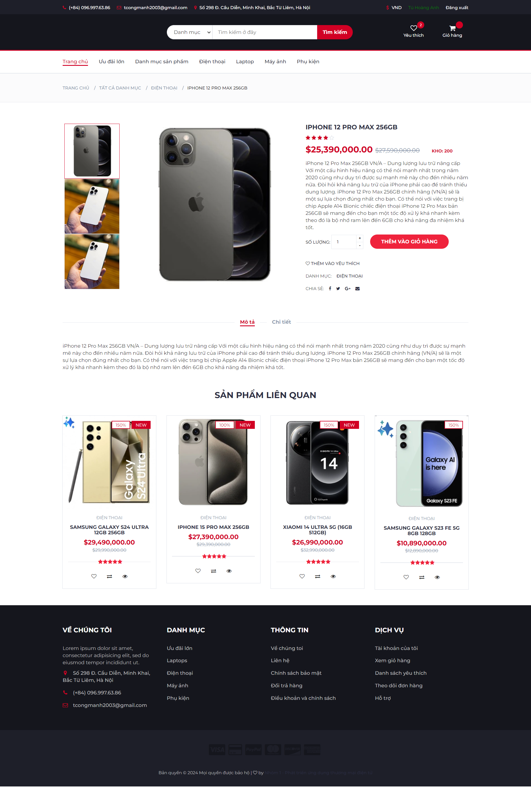

Hình 3.24 Giao diện xem chi tiết sản phẩm và sản phẩm liên quan phía người dùng

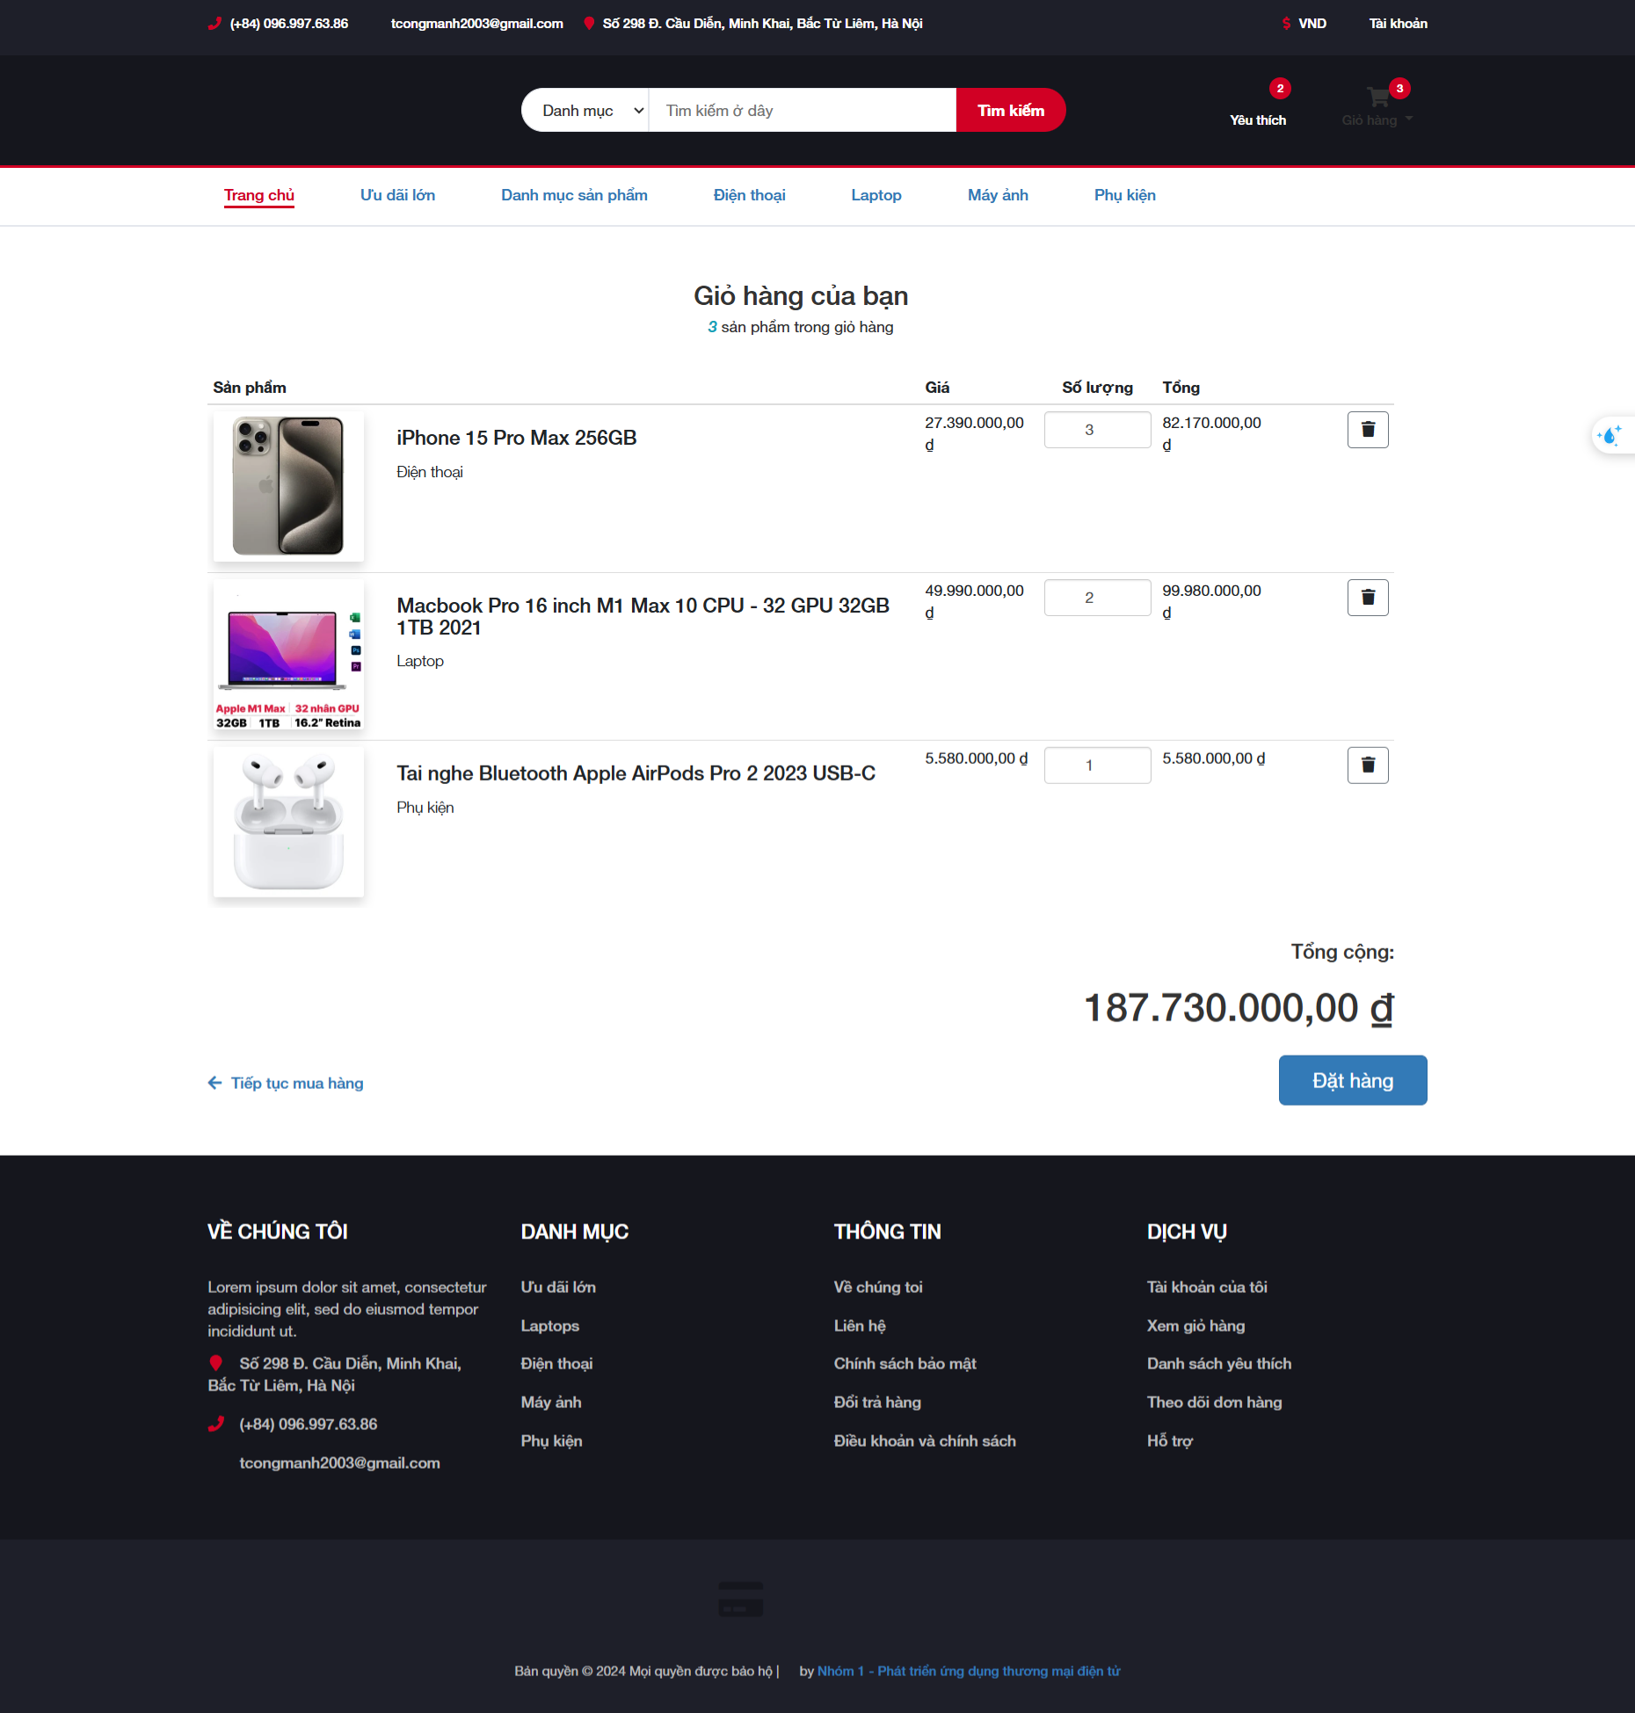

Hình 3.25 Giao diện giỏ hàng phía người dùng

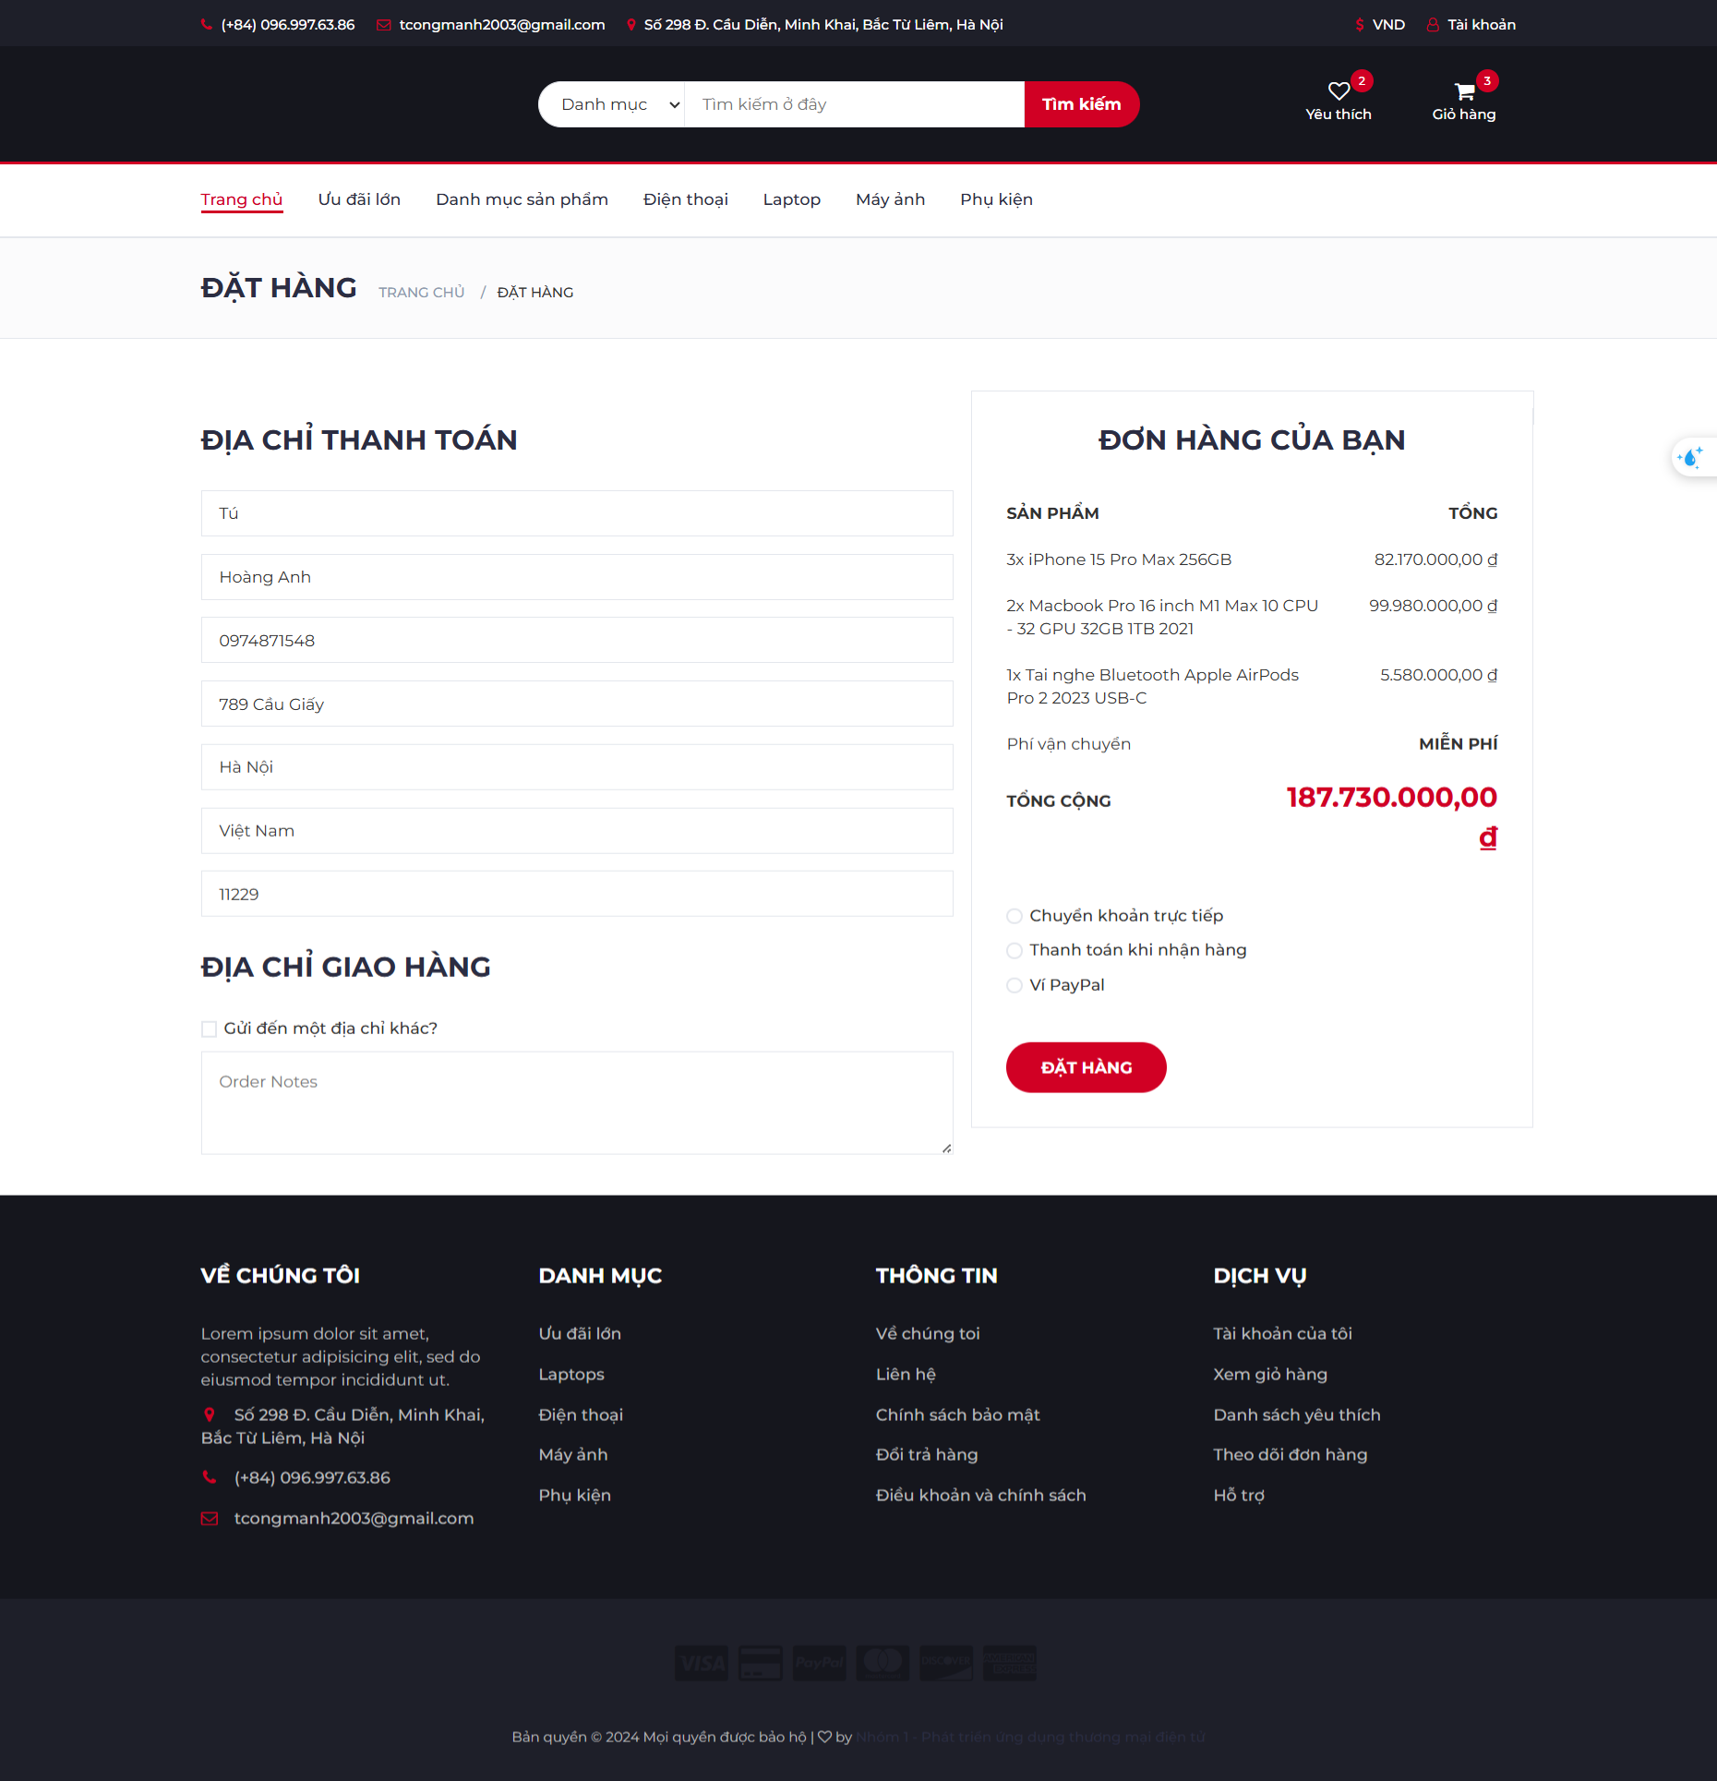

Hình 3.26 Giao diện đặt hàng phía người dùng

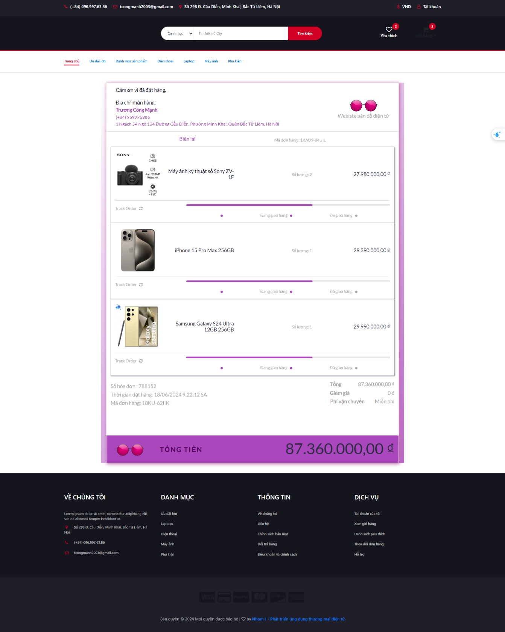

Hình 3.27 Giao diện chi tiết đơn hàng đã đặt phía người dùng

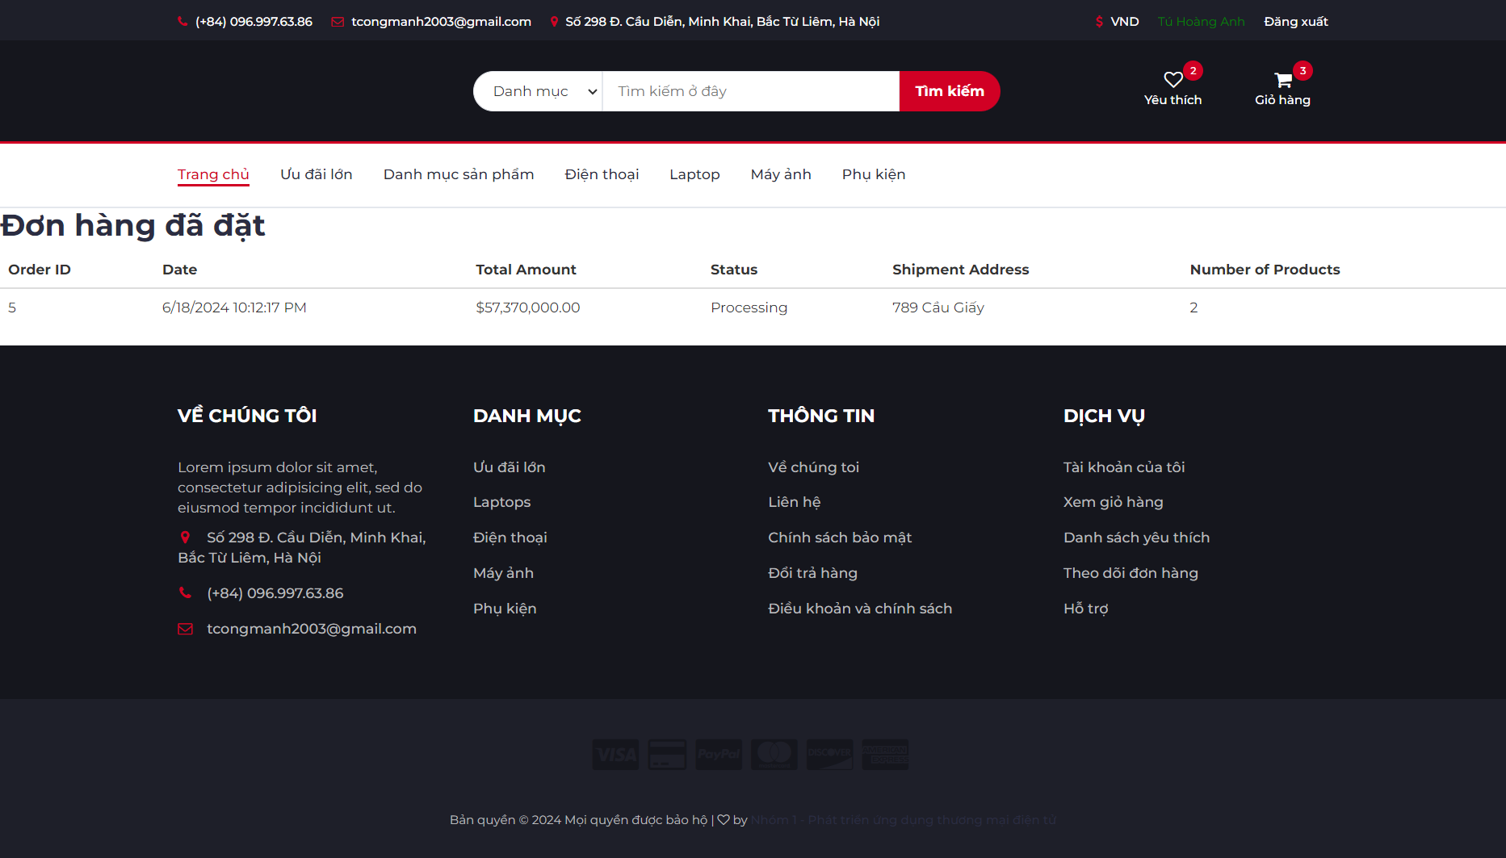

Hình 3.28 Giao diện xem đơn hàng đã đặt phía người dùng